Jahresbericht
Mitgliederversammlung 2019

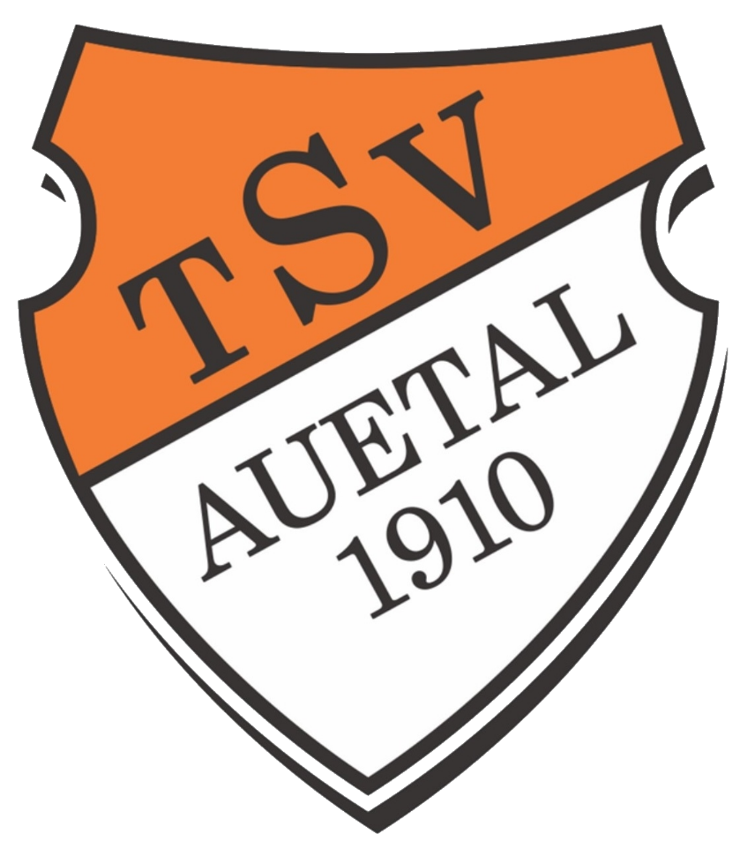

Bericht des Vorstandes

Danke! Ganz bewusst beginne ich meinen Bericht mit diesem kleinen Wort.

Danken möchte ich der Mitgliederversammlung, die stellvertretend für unsere 1.080 Mitglieder (Stand 01.01.2019) die Geschicke des TSV Auetal e.V. mitgestaltet. Die Mitgliederversammlung ist das höchste Organ unseres Vereins. Ihr seid unser Arbeitgeber. Wir, der Vorstand, arbeiten für Euch. Wir treffen geschäftliche Entscheidungen, regeln den finanziellen Haushalt, vertreten die Anliegen des TSV Auetal e.V. und repräsentieren unseren Verein. Wir danken Euch für das Vertrauen, das Ihr uns aussprecht. Ihr wählt den Vorstand und vertraut darauf, dass wir im Sinne des TSV Auetal e.V. agieren.

Danken möchte ich allen Organisatoren, Helfern und Helferinnen unserer Veranstaltungen. Ob es sich um den Auetal-Triathlon, den Oktoberlauf oder den erst Anfang dieses Jahres ausgerichteten Stadtpokal in Winsen handelt. Ohne die Unterstützung dieser Ehrenamtlichen wäre ein reibungsloser Ablauf überhaupt nicht möglich. Das fängt mit der Planung an, geht über das Akquirieren von Sponsoren, der Organisation von Helferinnen und Helfern und endet mit dem Aufräumen und der Entsorgung des Mülls.

Ein herzliches Dankeschön auch an alle, die für unsere Veranstaltungen backen, kochen und/oder einkaufen. Ihr tragt mit dazu bei, dass der TSV Auetal e.V. sich in der Region und nach außen hin vorbildlich präsentiert.

Danken möchte ich unserem Vereinsrat, d.h., unseren Abteilungsleitern und Funktionsträgern, für die gute und konstruktive Zusammenarbeit im vergangenen Jahr. Auch für das kommende Jahr wünsche ich mir, dass es fair, ehrlich und aufrichtig zum Wohle des TSV Auetal e.V. weiter geht.

Danken möchte ich unseren vielen Übungsleiterinnen und Übungsleitern, Trainerinnen und Trainern sowie allen Helfern. Dass wir unseren 610 männlichen und 470 weiblichen Mitgliedern ein so umfangreiches Sportangebot unterbreiten können, liegt vor allem an Euch.

Während eines gemeinsamen Frühstücks Ende vergangenen Jahres, haben wir unseren Dank an alle ausgesprochen, die sich über das Jahr wieder mit viel Idealismus und Engagement für unseren Verein eingesetzt haben.

Danken möchte ich Hermann Kruse. Hermann studiert die lokalen Pressemitteilungen und informiert sich regelmäßig im Internet über Tabellen, Berichte und Mitteilungen, die den TSV Auetal e.V. betreffen. Diese werden dann von ihm verlinkt oder auf unserer Homepage veröffentlicht. Hermann, danke dafür. Da wir leider immer noch keinen Pressewart in unseren Reihen haben, ist das eine sehr große Unterstützung und Hilfe.

Danken möchte ich Holger Jost. Der neue Newsletter des TSV Auetal e.V. ist auch bereits erschienen. Holger Jost hat die Redaktion inne. Berichte sind jederzeit willkommen und es ist auch Platz für Werbung. Die bereits erschienenen Newsletter findet ihr auf unserer Homepage unter www.tsvauetal.de. Wer nicht über einen Internetzugang verfügt und Interesse am Newsletter hat, setzt sich bitte direkt mit Holger in Verbindung.

Danken möchte ich auch unseren Kooperationsvereinen für die gute Zusammenarbeit:

- dem Tennisverein Garstedt und Volker Meyer (EDEKA) für die Sammelbildaktion - das war eine sensationelle Aktion,
- dem MTV Brackel und dem MTV Egestorf - Dank der Spielgemeinschaften der Jugendmannschaften können alle drei Vereine den jungen Fußballerinnen und Fußballern die Teilnahme am regulären Punktspielbetrieb mit Erfolg ermöglichen,
- der SaGa, der SG Vierhöfen und dem MTV Hanstedt für die Kooperation der Altherren- und Seniorenfußballer,
- dem TAF Salzhausen für die Tanzgemeinschaften der Kinder, Jugendlichen und Erwachsenen und
- der FG Tangendorf, die uns bei Bedarf und Verfügung die Halle in Tangendorf bereitstellt.

Danken möchte ich auch unseren Mitgliedsgemeinden Garstedt, Toppenstedt/Tangendorf und Wulfsen und der Samtgemeinde Salzhausen. Mit Christa Beyer, Heinrich Nottorf und Gerd Müller haben wir drei Gemeindevertreter, die sich immer wohlwollend für den TSV Auetal e.V. einsetzen. Unsere drei Gemeinden, die Samtgemeinde Salzhausen, unter der Leitung von Samtgemeindebürgermeister Wolfgang Krause und der TSV Auetal e.V. bestreiten gemeinsam die laufenden Unterhaltungskosten der Auetalhalle. Gespräche mit den Gemeindevertretern waren auch im vergangenen Jahr wieder gut und produktiv. Alle äußerten sich wertschätzend über unsere Arbeit, und ich hoffe, sie sprechen auch für ihre Räte.

Wir wünschen uns weiterhin die Unterstützung der Gemeinden und der Samtgemeinde, denen es am Herzen liegen muss, dass wir etwas für die Mitglieder der Gemeinden anbieten. Hier stehen an erster Stelle die Kinder und Jugendlichen. Es leisten alle Vereine, aber auch wir als Sportverein, große Dienste. Es wäre Aufgabe der Samtgemeinde, Angebote für Kinder und Jugendliche anzubieten. Hier im ländlichen Raum übernehmen das in erster Linie die Vereine und hier bei uns auch die Feuerwehr.

Der TSV Auetal e.V. bietet zurzeit 635 jungen Sportlerinnen (286) und Sportlern (349) in acht Abteilungen ein umfangreiches Angebot. Wichtig sind uns aber auch die älteren Gemeindemitglieder, deren Zahl bekanntlich ja steigt. Aber auch alle weiteren Altersgruppen finden im TSV Auetal e.V. eine sinnvolle Beschäftigung, die der persönlichen Gesundheit zu Gute kommt und so ganz nebenbei auch die sozialen Kontakte pflegt.

Und natürlich bedanke ich mich bei Dennis, Birgit und Thilo für ihr Engagement im geschäftsführenden Vorstand. Manchmal frage ich mich, was Dennis in seinem früheren Leben ohne den TSV Auetal e.V. gemacht hat oder warum Thilo mitten in der Woche nachts um 02:38 Uhr auf Nachrichten antwortet. Jedenfalls zeigt dies, dass der Vorstand Tag und Nacht im Einsatz ist.

Danken möchte ich allen, die ich in meiner Auflistung vergessen habe. Ich weiß, dass es mich einholt und ich mich in den kommenden Tagen ärgern werde, dass ich Euch nicht erwähnt habe.

Ganz zum Schluss möchte ich noch einen besonderen Dank aussprechen. Antje Jost gibt zum Ende dieses Monats die Leitung der Geschäftsstelle in die Hände von Anja Ammann. Antje hat fünf Jahre die Geschäftsstelle geleitet, hat sich um die Mitgliederverwaltung gekümmert, uns zugearbeitet, Termine gemacht, an Sitzungen teilgenommen und, und, und. Nicht zuletzt haben wir gemeinsam die Höhen und Tiefen der Fußballabteilung gemeistert. Danke, Antje, für deinen Einsatz im TSV Auetal e.V. Du warst immer eine große Hilfe und hast uns in vielen Situationen entlastet.

TSV Auetal – im Sport verein(t)

Zum 01.01.2019 hatten wir einen Mitgliederstand von 1.080. Zum Vergleich: 2018 waren es 1.076.

Auf 109 (116) neue Mitglieder kommen 105 (163) Austritte. Es sind 63 (64) Familien gemeldet.

Der TSV Auetal bietet sportliche Aktivitäten für 470 (465) weibliche Mitglieder (davon 286 (178) Kinder und Jugendliche) und 610 (622) männliche Mitglieder (davon 349 (270) Kinder und Jugendliche).

Gemeldet sind in den einzelnen Abteilungen: 156 Mitglieder unter Fußball Herren, 198 Mitglieder unter Fußball Jugend (379 Mitglieder unter Fußball), 319 (241) Mitglieder unter Turnen, 130 (132) Mitglieder unter Handball, 69 (70) Mitglieder unter Powertanzen, 54 (59) Mitglieder unter Volleyball, 45 (48) Mitglieder unter Tischtennis, (42 Mitglieder unter Trampolin - jetzt Abteilung Turnen), 21 Mitglieder unter Badminton und 13 Mitglieder unter Sportabzeichen.

Der demografische Wandel macht sich auch bei uns bemerkbar. Über viele Jahre waren die Kinder und Jugendlichen im Alter von 0 bis 20 Jahren führend in der Mitgliederliste. Im vergangenen Jahr sah das etwas anders aus. Das hat sich wieder geändert. Der Anteil liegt z.Z. wieder knapp über 50%, und ist noch ausbaufähig.

Wir freuen uns, dass wir finanziell von den Gemeinden Garstedt, Wulfsen und Toppenstedt/Tangendorf und der Samtgemeinde Salzhausen in der Kinder- und Jugendarbeit unterstützt werden. Für uns bedeuten diese Zuschüsse eine Anerkennung und Wertschätzung unserer Arbeit und wir bedanken uns ganz herzlich bei den oben genannten Gemeinden und der Samtgemeinde, dass diese entsprechend honoriert wird.

Wir alle tragen dazu bei, dass ein Vereinsleben in dieser Region gelebt wird - und das Ortsgrenzen überschreitend. Wir alle identifizieren uns mit dem TSV Auetal e.V. Das ist ein hohes Gut und in der heutigen Zeit nicht selbstverständlich. Wie in jedem Jahr wünsche ich mir: „Nehmt uns und unseren gesellschaftlichen Stellenwert bitte weiterhin ernst und unterstützt uns in unserem Tun. Macht Euch stark für uns.“

Bleibt mir noch Euch allen meinen Dank auszusprechen. Für euer Engagement, euren Einsatz, euren Idealismus, eure Zusammenarbeit, eure finanzielle Unterstützung, eure Treue, euer Vertrauen und, und, und, ...

Eure
Carmen

Carmen Petersen
1. Vorsitzende

Badminton

Mittlerweile können wir auf nun auf über acht Jahre erfolgreichen Vereinssports im Bereich der Jugendlichen-, Erwachsenen- und Seniorenbereiche zurückblicken. Die Mitgliederzahl der aktiven Sportler, welche als Erstsportart gemeldet sind, bleibt stabil.

In letzter Zeit finden sich immer wieder neue Interessenten am Montagabend ein. Auch wenn immer noch viele Probanden die Sportart unterschätzen, bleiben wir doch im Freizeitsektor aktiv.

Ja, aber auch ein bisschen mehr kann es dann in der Hobbyliga für all diejenigen sein, die es etwas intensiver mögen! Die Teams haben sich gefunden, und dass wir immer viele Spieler-Varianten erleben, verdanken wir auch der Spielvereinigung mit der SG Vierhöfen.

Nicht zu vergessen ist die Badminton-Gruppe, die sich regelmäßig unter der Leitung von Helga Vanheiden am Montagvormittag und am Freitag mit unserem Peter Brand trifft. In diesen Gruppen trainieren diejenigen, die es lieber etwas ruhiger angehen möchten oder es in den Abendstunden zeitlich nicht einrichten können.

Hier mal kurz ein Eindruck vom letzten Spieltag in der Hobbyliga in direkten Vergleich mit der SC Klecken, welches für uns nicht so erfolgreich verlief. Dabei sein ist alles und hinterher ist alles wieder in Butter, wie man so schön sagt.

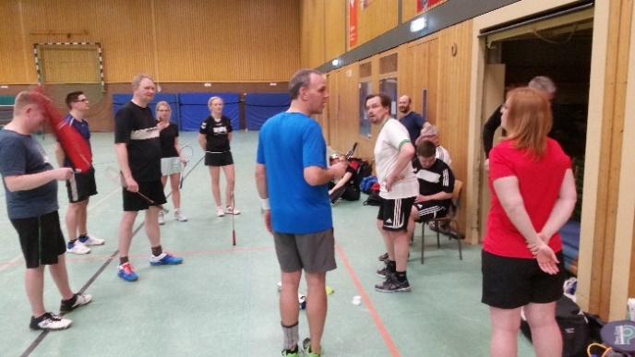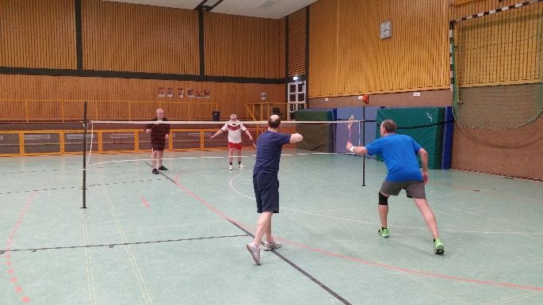

In unserer Abteilungssitzung im Januar haben wir unseren Schwerpunkt in 2019 auf die Durchführung von weiteren Werbemaßnahmen gelegt, da in den zurückliegenden Wochen guter Zuspruch im Bereich der Abteilung bestand. Das macht Mut und weckt natürlich die Hoffnung auf noch mehr.

So wollen die Mitglieder im Zuge der zu verbessernden Öffentlichkeitsarbeit und Mitgliedergewinnung einen Stand der Badminton-Abteilung am 24.08.2019 zum Sommerfest ausrichten. Hierbei können mitunter Interessen geweckt werden. Und wir können zeigen, dass es uns gibt.

Ebenso ausstehend die große Halleninspektion mit einer hoffentlich guten Beteiligung unserer Mitglieder, um auch unseren Beitrag für die Werterhaltung der Halle einbringen zu können.

Alles Weitere was dann noch so zwischen den Feier- und Brückentagen läuft, findet Ihr auf der Homepage vom TSV Auetal e.V. unter der Hallenbelegung Badminton. Zusätzliche Hinweise dazu werden wir rechtzeitig in den uns zur Verfügung stehenden Medien veröffentlichen.

In diesem Sinne verbleiben wir,

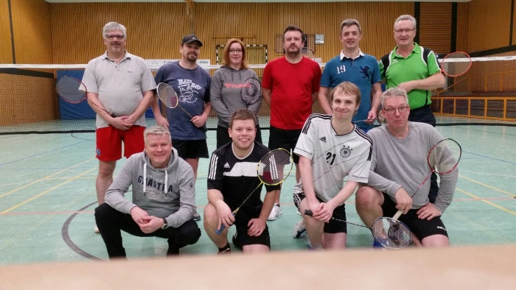

mit sportlichen Grüßen

Abteilung Badminton
Euer Uwe

Events

In 2018 war der TSV Auetal e.V. auch wieder mit zwei Großevents im Landkreis vertreten. Am 17.06.2018 fand der 21. Auetal-Triathlon vom Waldbad Salzhausen zur Auetalhalle in Garstedt statt. Der für Mitte August geplante Auetal-Swim & Run musste leider mangels Teilnehmer abgesagt werden und wird auch nicht wieder in unser Veranstaltungsprogramm aufgenommen. Den Abschluss der Sportabzeichensaison bildete unser 12. Auetal-Oktoberlauf, der nun erstmals auch Teil des Sparkassen Heidjer-Cups war.

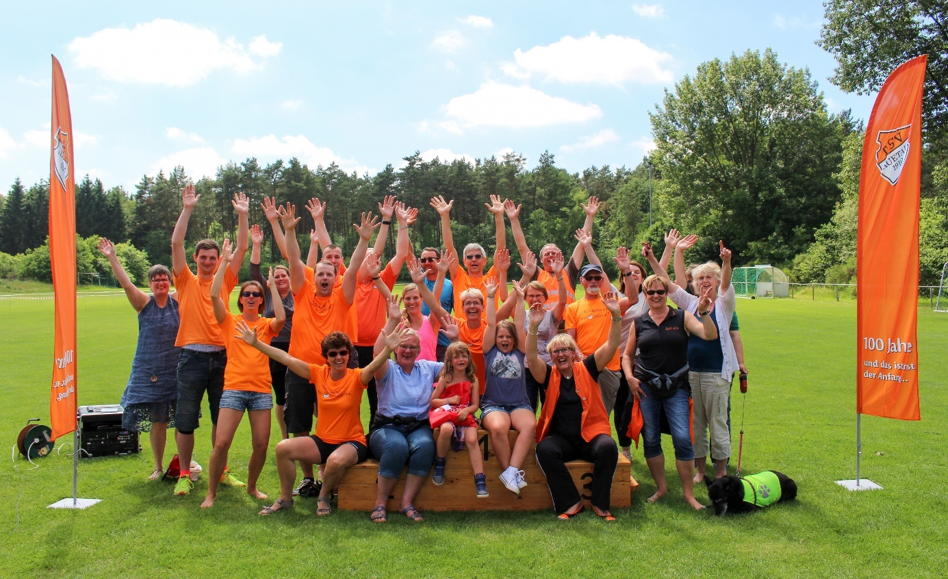

Für unsere Veranstaltungen haben wir zu Beginn des letzten Jahres eine neue Internetseite auf die Beine gestellt. Auf www.auetal-events.de informieren wir alle Interessierten zu unseren Veranstaltungen. Hier haben wir sehr viel positive Resonanz erhalten, und teilweise bis zu 200 Nutzerzugriffe pro Tag, so dass es Ziel sein muss, unsere Vereinshauptseite und unsere Veranstaltungsseite auf einer neuen und modernen Plattform zusammenzuführen.

Weiterhin wurde ein Veranstaltungsflyer aufgesetzt und in einer Auflage von 5.000 Stück an alle Haushalte in Garstedt, Wulfsen, Toppenstedt und Tangendorf verteilt sowie bei den Lauf- und Triathlon-Veranstaltungen im Landkreis ausgelegt.

21. Auetal-Triathlon

Traditionell am dritten Juniwochenende ging der Auetal-Triathlon vom Waldbad Salzhausen zur Auetalhalle in Garstedt in seine 21. Auflage.

Auch 2018 meinte der Wettergott es wieder gut mit den Organisatoren Kathrin Schulz, Christian Wenck und Dennis Ammann. Bei idealen 21 Grad fanden sich insgesamt 172 Triathletinnen und Triathleten im Waldbad Salzhausen ein, um sich in den Disziplinen Kurzsprint (200m Schwimmen, 20km Radfahren, 3km Laufen) oder auf der Sprintdistanz (500m Schwimmen, 20km Radfahren, 5km Laufen) zu messen.

Die Teilnehmeranzahl aus dem Vorjahr bei unserem 20. Jubiläum konnten wir nicht ganz knacken, aber wir sind wieder erfreut, wie viele Menschen sich für den tollen Triathlonsport begeistern. Und wir freuen uns auch sehr, dass unsere Sprint- und Familienstaffeln, die wir im zum Jubiläum eingeführt haben, auch wieder eine gute Resonanz hatten.

Um kurz nach 09:00 Uhr gingen dann die ersten Startgruppen auf die Schwimmstrecke im beheizten Waldbad Salzhausen, das wieder alle vier Bahnen für die Veranstaltung freigegeben hat.

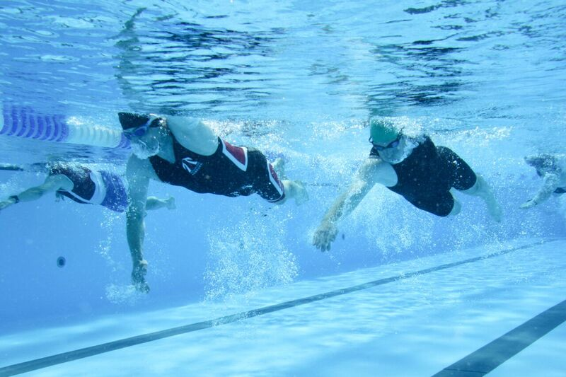
Quelle: Schwarz Photography

Nach dem Schwimmen ging es dann auf die Radstrecke von 20 Kilometern von Salzhausen über Gut Schnede, Vierhöfen und Bahlburg zurück nach Garstedt zur Auetalhalle. Die Radstrecke wurde zuvor von den Organisatoren intensiv gereinigt und ausgeschildert, damit alle Teilnehmer verletzungsfrei in Garstedt ankommen. In diesem Jahr hatten wir professionelle Unterstützung vom Bauhof Bahlburg, der uns Teile der Strecke mit schwerem Gerät freigefegt hat, da doch viele Verunreinigungen aufgrund der Feldarbeiten auf den Wirtschaftswegen vorhanden waren. Den Rest haben wir dann mit Kehrmaschine und Besen von Hand erledigt.

In Garstedt in der Wechselzone unter Applaus der Zuschauer angekommen ging es dann auf die Laufstrecke rund um den Garstedter Sportplatz über Wulfsen zurück zur Auetalhalle, wo alle Teilnehmer überglücklich und teilweise auch sichtlich geschafft über die Ziellinie liefen.

Auch in diesem Jahr wurde wieder ein kostenloser Staffel-Startplatz an die Flüchtlingsgruppe ‚fit4run‘ vergeben, die wie auch im vergangenen Jahr den ersten Platz auf dem Siegertreppchen belegten. Und auch der älteste Teilnehmer Arnim Tosch vom TSV Auetal e.V. hat mit seinen 80 Jahren wieder eine respektable Zeit hingelegt.

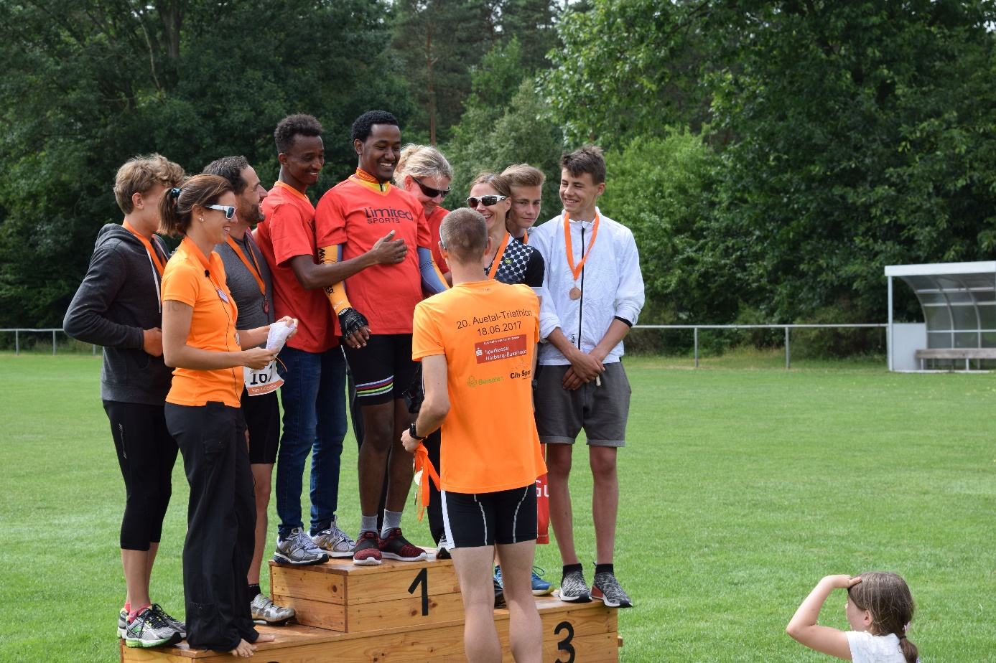

Bis zur Siegerehrung konnten sich alle Zuschauer und Teilnehmer an dem reichhaltigen Buffet bedienen und sich bei Kuchen und Bratwurst zu den Erfahrungen austauschen.

Alles in Allem war es wieder ein toll organisiertes Event, das dieses Jahr am 16.06.2019 in die 22. Auflage gehen wird. Vielen Dank insbesondere an die vielen ehrenamtlichen Helfer und die Sponsoren, die uns auch in diesem Jahr wieder als verlässliche Partner zur Seite standen sowie Erik Schwarz für die tollen Unterwasserfotos.

12. Auetal-Oktoberlauf

Am letzten Sonntag der Herbstferien veranstaltete der TSV Auetal e.V. seinen 12. Auetal-Oktoberlauf rund um den Hamberg in Garstedt. Insgesamt 266 Läuferinnen und Läufer gingen an den Start, um sich auf den neuen Strecken im Naturschutzgebiet zu messen.

In diesem Jahr war der Auetal-Oktoberlauf auch erstmals Teil des Sparkassen Heidjer-Cups, an dem insgesamt 11 Volksläufe der Region beteiligt sind. Wir sind sehr stolz, dass unser Konzept und unsere Anstrengungen sehr gut angenommen wurden und wir seit diesem Jahr Teil dieser tollen Laufserie sein können.

Den Teilnehmern wurden teilweise sehr anspruchsvolle Strecken angeboten, die im vergangenen Jahr von Jannik Schütt neu konzipiert wurden: der 21,0 km Halbmarathon nach Toppenstedt mit mehr Höhenmetern als der Köhlbrandbrückenlauf, der 10,5 km Heidjer-Cup mit dem Hamberg als Highlight auf halber Strecke, eine 7,5 km Walkingstrecke und der 5,5 km Volkslauf. Und auch die Kleinen kamen beim 800m Schülerlauf und dem 200m Bambini-Lauf voll auf Ihre Kosten.

Wettbewerb | Gesamt | männlich | weiblich
21,0 km Halbmarathon | 23 | 19 | 4
10,5 km Heidjer-Cup | 80 | 61 | 19
7,5 km Nordic-Walking | 27 | 14 | 13
5,5 km Volkslauf | 71 | 43 | 28
800m Schülerlauf | 38 | 21 | 27
200m Bambini-Lauf | 27 | 12 | 15

Wir konnten unsere Teilnehmerzahl gegenüber dem Vorjahr mehr als verdoppeln. Insbesondere über die hohe Zahl an Nachmelder hat uns doch überrascht, was aber sicherlich den idealen Wetterbedingungen geschuldet war.

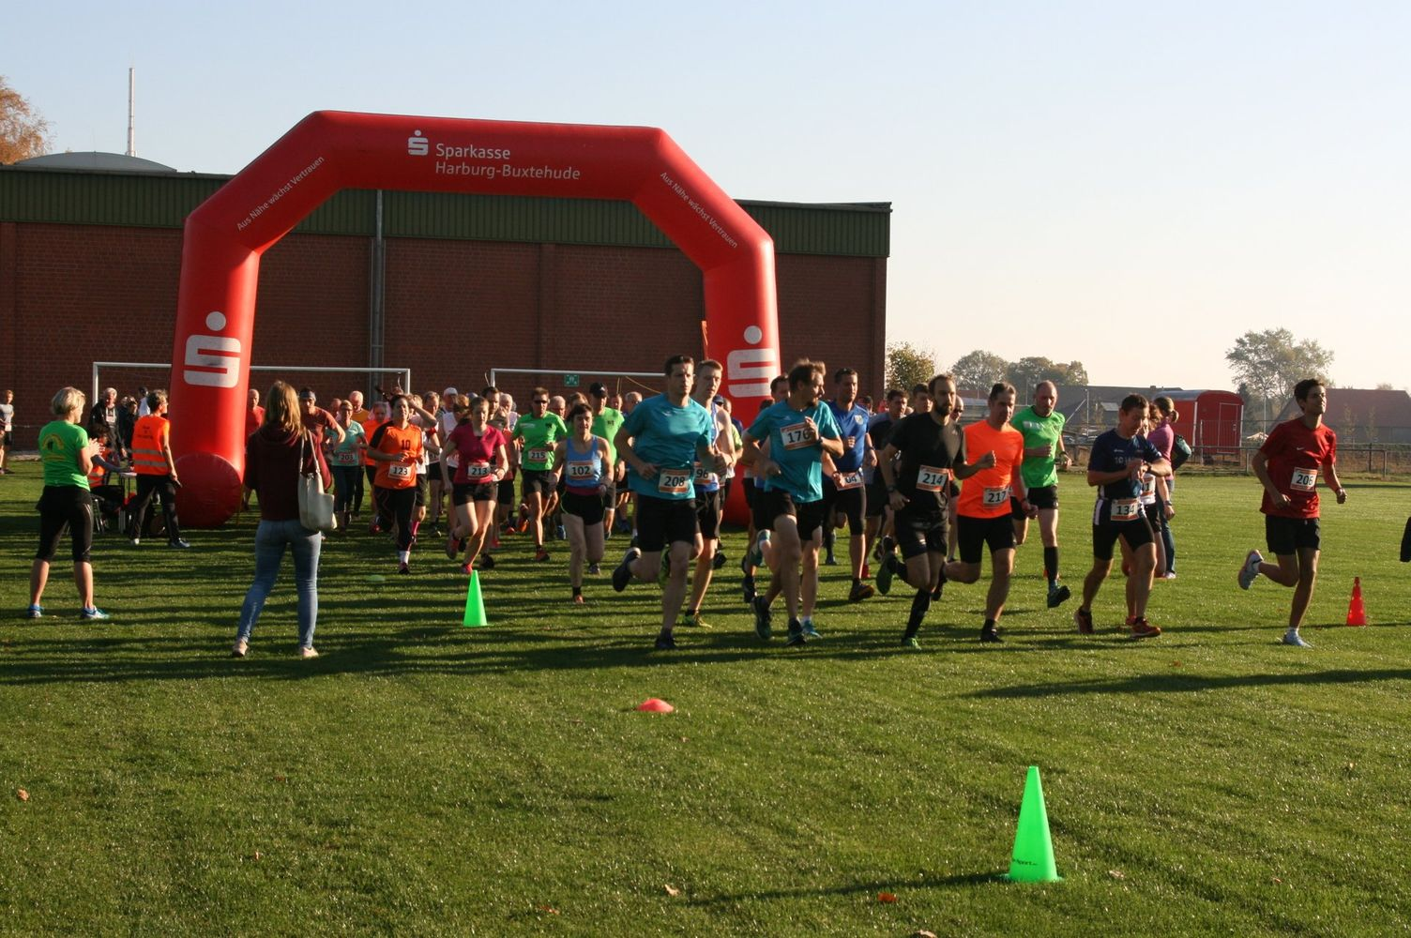

Im Ziel wartete dann ein reichhaltiges Buffet auf die Teilnehmer und die mitgebrachten Unterstützer, so dass alle die Veranstaltung in gemütlicher Runde mit der Siegerehrung ausklingen lassen konnten.

Auch hier geht wieder ein dickes Dankeschön an alle unsere Helfer, die wir natürlich auch in diesem Jahr gerne wieder für uns gewinnen möchten.

Dennis Ammann
2. Vorsitzender

Fußball Jugend

Derzeit sind im Bereich Jugendfußball 15 Mannschaften mit Beteiligung des TSV Auetal e.V. gemeldet. Hierbei es handelt sich jeweils um Spielgemeinschaften mit dem MTV Brackel. Dazu besteht bei der aktuellen U16 eine Spielgemeinschaft mit dem MTV Egestorf.
Mit Ausnahme der Jahrgänge 2004 und 2005 (U14 und U15) haben wir für alle Altersgruppen hierdurch mindestens eine Mannschaft melden können (s.u.). Ohne die Spielgemeinschaft hätte es bei mehreren Jahrgängen keine Meldung einer Mannschaft geben können, insofern hat sich die dahinterstehende Hoffnung, möglichst vielen Kindern und Jugendlichen in den Vereinen die Möglichkeit zu eröffnen, Fußball zu spielen, bereits erfüllt.

Aufgrund der Neuaufstellung bei den Herrenmannschaften sind einige Jugendliche aus der früheren U19 (Trainer Patrick Köplin und Bernd Lüllau) direkt zu den 1.Herren des TSV Auetal e.V. aufgestiegen. Dieses zeigt die gute Arbeit, die von den beiden Trainern geleistet wurde und natürlich auch die Stärke dieser Spieler. Ihnen gebührt Dank und Anerkennung, dass sie auch bei den Herren den Weg beim TSV Auetal e.V. weitergehen wollen. Eine engere Vernetzung der älteren Jahrgänge mit dem Herrenbereich wird eine der Hauptaufgaben für die nächsten Jahre sein, damit im Herrenbereich zukünftig möglichst viele Spieler aus den eigenen Reihen mitwirken.

Da die vergangene Fußballweltmeisterschaft aufgrund ihres Verlaufes für die Nationalmannschaft keine derartige Sogwirkung entfalten konnte wie der Titelgewinn zuvor, bleibt es als weitere Aufgabe Wege zu finden, Kinder und Jugendliche für den Fußball zu begeistern. Einen wichtigen Teil hierzu tragen bereits die Trainer und Betreuer in den Mannschaften bei, indem sie ihren Spielern vor allem die Freude am Spiel vermitteln und nicht die Ergebnisse in den Vordergrund stellen, obwohl diese mit zunehmendem Alter auch ein wichtiger Faktor werden. Wer dauernd gewinnt, verliert hierdurch eher selten die Lust - ehrlicherweise betrachtet gilt dieses genauso andersherum. Auch deswegen möchten die Trainer natürlich auch erfolgreich sein.

Ich bin aber der Überzeugung, dass unsere Trainer und Betreuer diese Gratwanderung gut umsetzen und den Spielern sowohl Freude, Teamgeist, Sozialverhalten und vieles mehr vermitteln, als auch Ehrgeiz, Einsatzfreude und, im positiven Sinne, Leidensfähigkeit wecken.

Ich bedanke mich daher hier noch einmal bei allen für unsere Mannschaften tätigen Trainern und Betreuern für die von Ihnen investierte Zeit, für die erbrachten Mühen und den geleisteten Aufwand, die gezeigte Nervenstärke und auch die Geduld mit Spielern, deren Eltern und allen, die denken, es besser zu wissen und zu können, es aber dann doch nicht machen wollen.

Ich bedanke mich auch bei meinem stellvertretenden Jugendobmann Eckhard Päper für seine Unterstützung und sein Engagement und insbesondere die Arbeit und Zeit, der er bei der Erfüllung zahlreicher Spielverlegungswünsche erbracht hat.

Saisonabschluss 2017/2018

Zum Abschluss der Spielzeit 2017/18 konnten sowohl die Mannschaften der damaligen U11 I (Trainer Jens Baumgart) sowie der U11 II (Trainer Björn Hebecker / Mirco Scheibler) mit ihren Mannschaften den Aufstieg in die 1. Kreisklasse bzw. in die 2. Kreisklasse feiern.
Da die 1. Mannschaft des Jahrgangs 2006 in der Kreisliga spielt, konnte die U12 II (Trainer Mirko Stelling / Volker Radünz / Fabian Tietje) trotz eines hervorragenden 2. Platzes in der 1. Kreisklasse leider nicht in die höhere Liga aufsteigen.
Besonders erfolgreich waren als Meister der Kreisliga und als Kreispokalsieger in der Halle die Mannschaften der damaligen U19 (Trainer Patrick Köplin / Bernd Lüllau) und die U11 II als Meister in der 3. Kreisklasse.

Die Bilanz der einzelnen Mannschaften zum Saisonabschluss 2017/18 im Überblick:

Jahrgang |  |  |  | Staffel | Platzierung | Pokal | Hallenserie
1999 | U19 | A | JSG | KL | 1. Meister | Finale | Pokalsieger
2001 | U17 | B | JSG | LL | 8. von 10 | 1.Runde | Viertelfinale
2002 | U16 | B | JSG | KL (F) | 3. von 9 | Achtelfinale | Vorrunde
2003 | U15 | C | JSG | KL (F) | 2. von 8 | 3.Runde | Zwischenrunde
2006 | U12 | D | JSG | KL | 7. von 11 | Achtelfinale | Halbfinale
2006 | U12 II | D | JSG | 1.KK | 2. von 12 | Achtelfinale | Zwischenrunde
2007 | U11 I | E | JSG | 2.KK | 2. von 10 (Aufstieg) | Viertelfinale | Zwischenrunde
2007 | U11 II | E | JSG | 3.KK | 1. (Meister) | Achtelfinale | Zwischenrunde
2007 | U11 III | E | JSG | 3.KK | 11. von 12 | 2.Runde | Zwischenrunde
2008 | U10 | E | JSG | 1.KK | 8. von 10 | - | Zwischenrunde
2009 | U09 | G | JSG | 1.KK | 4. von 10 (Aufstieg) | - | Zwischenrunde
2010 | U08 I | G | JSG | 7.KK | 7. von 10 | - | Zwischenrunde
2010 | U08 II | G | JSG | 7.KK | 7. von 9 | - | Finale Hoffnungsrunde

Mannschaftsmeldungen des TSV Auetal e.V. in der Saison 2018/19

Derzeit sind im Bereich Jugendfußball 15 Mannschaften mit Beteiligung des TSV Auetal e.V. gemeldet. Es handelt sich ausnahmslos um Spielgemeinschaften:

Jugendobmann  Björn Hebecker |  |  | Jahrgang |  | Mannschaft | Trainer
 |  |  | 2001 | U18 | JSG Auetal/Brackel | Marco Främbs
 |  |  |  |  |  | Florian Tefke
 |  |  |  |  |  | Daniel Fey
Stellvertreter
Eckhard Päper
 |  |  | 2002 | U17 | JSG Auetal/Brackel | Benjamin Loll
 |  |  | 2003 | U16 | JSG Auetal/Egestorf | Helge Autrum
 |  |  | 2006 | U13-I | JSG Auetal/Brackel | André Brandt
 |  |  |  |  |  | Michael Schmidt
 |  |  |  | U13-II | JSG Auetal/Brackel | Mirko Stelling
 |  |  |  |  |  | Volker Radünz
 |  |  |  |  |  | Fabian Tietje
 |  |  | 2007 | U12-I | JSG Auetal/Brackel | Jens Baumgart
 |  |  |  | U12-II | JSG Auetal/Brackel | Lars Schilling
 |  |  |  |  |  | Björn Hebecker
 |  |  | 2008 | U11-I | JSG Auetal/Brackel | Christian Schwarz
 |  |  |  |  |  | Sören Lange
 |  |  |  | U11-II | JSG Auetal/Brackel | Mirko Scheibler
 |  |  | 2009 | U10 | JSG Auetal/Brackel | Torben Reimann
 |  |  |  |  |  | Jörg Weselmann
 |  |  | 2010 | U09-I | JSG Auetal/Brackel | Malte Deutsch
 |  |  |  |  |  | Mathias Hofmann
 |  |  |  | U09-II | JSG Auetal/Brackel | Björn Hebecker
 |  |  |  |  |  | Torben Schröder
 |  |  | 2011 | U08-I | JSG Auetal/Brackel | Marco Detels
 |  |  |  |  |  | Marcus Drews
 |  |  |  |  |  | Timo Meins
 |  |  |  | U08-II | JSG Auetal/Brackel | Jens Baumgart
 |  |  |  |  |  | Lars-Marten Hilbrands
 |  |  | 2012 | U07 | JSG Auetal/Brackel | Jann Finke

Infos zu den Mannschaften und zum Training sowie die Kontaktdaten der Trainer sind auf der Homepage des TSV Auetal e.V. im Bereich Jugendfußball ersichtlich und werden laufend aktualisiert.

Zwischenbilanz zur Winterpause der Saison 2018/2019

Wie jedes Jahr ist zum Zeitpunkt der Mitgliederversammlung bei den einzelnen Mannschaften lediglich die Hinrunde gespielt. Im Gegensatz zu den vorigen Jahren sind bislang wetterbedingte Spielausfälle dabei so gut wie nicht vorgekommen. Die Mannschaften mussten daher teilweise bis Ende November ihre Punktspiele bestreiten und hatten so kaum bzw. teilweise überhaupt keine Vorbereitungszeit auf die Hallenrunden, die ab dem 1. Dezember begonnen haben.

Derzeit sind die Mannschaften noch in den Hallenserien aktiv, diese laufen noch bis Ende Februar weiter. Es gibt bereits einen besonderen Erfolg zu feiern: die U18 (Trainer Marco Främbs / Florian Tefke / Daniel Fey) konnte den Kreispokalsieg in der diesjährigen Hallenserie in einem spannenden Endspiel in der WinArena nach einem 3:2 Sieg gegen die JSG Jesteburg / Bendestorf feiern!
Besonders erfreulich ist auch, dass der TSV Auetal e.V. dieses Mal eine reine Mädchenmannschaft melden konnte. Es wäre erfreulich, wenn dieses in den kommenden Jahren regelmäßig nicht nur zur Hallenserie gelingt, sondern eine Meldung auch für die reguläre Saison möglich wird.

Jahrgang |  |  |  | Staffel | Platzierung | Pokal
2001 | U18 | A | JSG | BL | 2. von 6 | Achtelfinale
2002 | U17 | B | JSG | KL | 2. von 8 | Viertelfinale
2003 | U16 | B | JSG | KL | 3. von 6 | Achtelfinale
2006 | U13 I | D | JSG | KL | 4. von 8 | Achtelfinale
 | U13 II | D | JSG | 1.KK | 4. von 10 | Achtelfinale
2007 | U12 I | D | JSG | 1.KK | 3. von 10 | Viertelfinale
 | U12 II | D | JSG | 2.KK | 6. von 12 | Achtelfinale
2008 | U11 I | E | JSG | 1.KK | 4. von 9 | Viertelfinale
2008 | U11 II | E | JSG | 2.KK | 8. von 8 | 1.Runde
2009 | U10 | E | JSG | KL | 5. von 9 | -
2010 | U09 I | F | JSG | 1.KK | 3. von 8 | -
 | U09 II | F | JSG | 2.KK | 5. von 9 | -
2011 | U08 I | G | JSG | 7.KK | 5. von 9 | -
2011 | U08 II | G | JSG | 7.KK | 6. von 8 | -

Aktuelle Spielergebnisse und Tabellenstände sowie weitere Mannschaftsinfos können auf der Homepage des TSV Auetal e.V. im Bereich Jugendfußball bei den jeweiligen Mannschaften abgerufen werden.

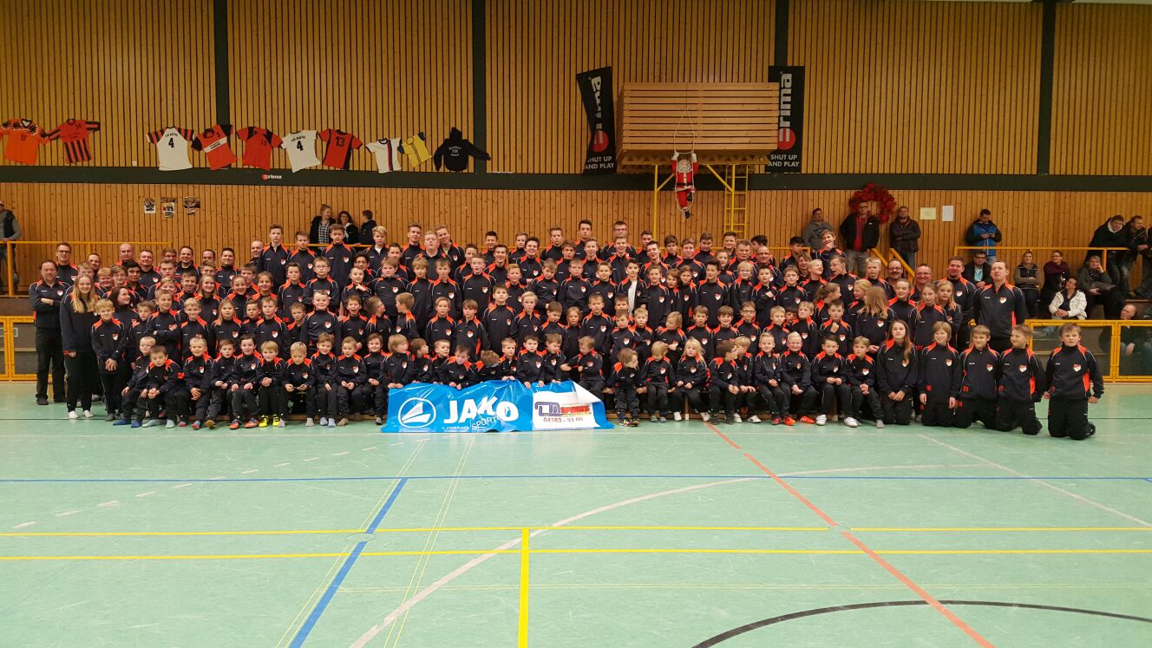

Förderkreis TSV Auetal Jugendfußball e.V.

Ich möchte wiederum dafür werben, Mitglied des Förderkreises TSV Auetal Jugendfußball e.V. zu werden, um hierdurch gezielt die Jugendarbeit im Bereich Jugendfußball zu unterstützen.
Die Mitgliederzahl ist bedauerlicherweise weiterhin gering, obgleich der Förderkreis TSV Auetal Jugendfußball e.V. neben dem Unterhalt des Mannschaftsbusses auch andere Projekte und Ausstattung der Jugendfußballer erst möglich gemacht hat. Obgleich die Spieler hiervon durchaus direkt profitieren, mangelt es leider dennoch an Mitgliedern.
Informationen über den Förderkreis TSV Auetal Jugendfußball e.V., die Projekte und Möglichkeiten der aktiven Unterstützung sind auf der Homepage abrufbar (www.fk-tsvauetal-jugend.de).

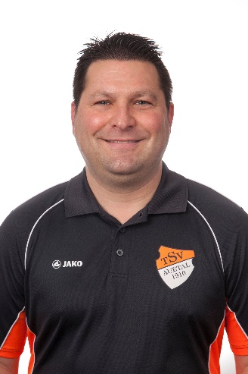

Björn Hebecker
Abteilungsleiter Fußball Jugend

Fußball Herren

Die Herrenmannschaften unterlagen im letzten Jahr einem selten zuvor dagewesen harten Umbruch. Obmann, Trainer, erste Mannschaft – alles neu! Neugewählter Fußballobmann ist Jaro Mencke. Simon Heinrich ist nicht nur sein Vertreter, sondern auch Co-Trainer von Jan Schmidt, der im Sommer die erste Mannschaft als Trainer übernommen hat. Außerdem unterstützen hier Dirk Rassmann und Michael Zwillus mit ihrer langjährigen Fußballerfahrung. Rafael Arias und Benjamin Loll betreuen die zweite Mannschaft und Thorben Gräper bleibt feste Konstante der Altherren.

Erste Herren

Die erste Herren drehte nach einer ernüchternden Hinrunde, nach der man mit lediglich acht Punkten ins Jahr 2018 ging, in der anschließenden Rückrunde so richtig auf. Der Gewinn des Stadtpokals 2018 gab der Mannschaft von Torsten Altmann den nötigen Antrieb, aus den restlichen 15 Spielen, noch 29 (!) weitere Zähler zu sammeln. Am Ende kletterte das Team dadurch von den Abstiegsrängen, auf einen beachtenswerten 11. Tabellenplatz mit 37 Punkten.

Aufgrund des drastischen Umbruchs im Sommer 2018, haben sich das neu aufgestellte Trainerteam um Jan Schmidt, Abteilungs- sowie Vereinsvorstand dafür entschieden, in der Saison 2018 / 2019 dennoch eine Spielklasse tiefer, in der Kreisliga anzutreten. Dies sorgte in der Vorjahrestruppe, die in der Rückrunde nochmal alles reingeworfen haben, um den Bezirksligaabstieg zu verhindern, für Unmut und Unverständnis. Aufgrund von 16 Spielerabgängen und nunmehr einem Altersdurchschnitt von rund 20 Jahren, war es am Ende aber eine Entscheidung der Vernunft, um den Neuaufbau der Mannschaft, aus der eigenen Jugend heraus einleiten zu können.

Auch für die neue Mannschaft mit neuem Trainer begann die Saison mehr als holprig. Auf eine suboptimale Vorbereitung, folgten elf sieglose Spiele, aus denen nur zwei mickrige Punkte resultierten. Die vielen Schulterklopfer von Zuschauern und Gegnern, für attraktiven und mutigen Offensivfußball, der das Potential dieser Mannschaft immer wieder erahnen ließ, trösteten angesichts der mangelnden Punkteausbeute kaum. Doch dann fing sich die Mannschaft und holte aus den folgenden sechs Partien satte 15 Punkte. Mit diesen nun gesammelten 17 Punkten steht die Mannschaft zwar mit dem 14. Platz noch auf einem der vier Abstiegsplätze, hält sich damit aber die Chance offen, das Wunder aus der Vorsaison zu wiederholen.

Die Erste Mannschaft hat, mit toller Unterstützung von Zweiter- Altherren- und zwei Jugendmannschaften, sowie weiteren fleißigen Helfern aus und um den Verein, den Winsener Stadtpokal 2019 erfolgreich ausgerichtet. Hierbei landete unsere Mannschaft auf dem fünften Platz.

Außerdem wurden noch weitere Hallenturniere in Neetze und Salzhausen bestritten.
Mit der Erfolgsserie der letzten Hinrundenspiele und dem erfolgreichen Ausrichten des Stadtpokals 2019, wollen die Jungs nun den Schwung mit in die Rückrunde mitnehmen und fleißig Punkte sammeln.

Zweite Herren

Die zweite Herrenmannschaft schloss die Saison 2017 / 2018 auf dem 10. von 14 Plätzen ab. In dieser Saison belegt die Mannschaft von Rafael Arias und Benjamin Loll das Tabellenende mit einem mageren Punkt. Die Reserve hat in der neuen Saison einige Stammspieler in die erste Mannschaft abgegeben und durch Wohnortwechsel und Karriereende an Personal verloren. Die Rückrunde wird für die personell fast immer auf dem Zahnfleisch gehende Truppe also kein Zuckerschlecken.

Altherren

Unsere Altherren beendeten die Saison 2017 / 2018 als 4. von insgesamt 11 Mannschaften der Kreisklasse. Aktuell belegt Thorben Gräper mit seiner Mannschaft den 6. Rang. Ob es im nächsten Jahr mit den Altherren weitergehen kann steht noch in den Sternen. Grund dafür ist auch hier der Mangel an Spielern, die regelmäßig verlässlich an Trainings- und Spieltagen teilnehmen können.

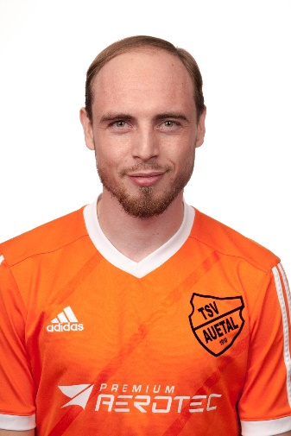

Jaro Mencke
Abteilungsleiter Fußball Herren

Kinderturnen

Bewegung ist das Tor zum Lernen und hat im Zusammenspiel mit der Wahrnehmung eine Schlüsselfunktion für die Entwicklung. Deshalb liegt bei der Förderung kindlicher Kompetenzen ein besonderer Akzent auf Bewegung. Gesundheit und körperliches
Wohlbefinden sind eng mit regelmäßiger Bewegung verbunden. Kinder brauchen
vielfältige Bewegungserfahrungen als Anreize für ihre körperliche und geistige Entwicklung. Durch entsprechende Bewegungsmöglichkeiten werden bzw. bleiben Kinder körperlich sicher.

O-Plan für Bildung und Erziehung im Elementarbereich (Niedersächsisches Kultusministerium)

Wir bieten die Gelegenheit und heißen unsere Kleinen im TSV Auetal herzlich willkommen.

Kinderturnen  für 5- und 6-jährige  Jungen und Mädchen  (ohne Eltern) | donnerstags  14:30 Uhr - 15:30 Uhr | Sporthalle Auetal  Garstedt
Kinderturnen  für 3- und 4-jährige  Jungen und Mädchen  (ohne Eltern) | donnerstags  15:30 Uhr - 16:15 Uhr | Sporthalle Auetal  Garstedt
Eltern-Kind-Turnen  (In der Regel ab ca. einem Jahr.) | donnerstags  16:15 Uhr - 17:15 Uhr | Sporthalle Auetal  Garstedt

Kinderturnen im TSV Auetal

Kinder lieben Bewegung. Sie möchten sich ausprobieren und über ihre eigenen Grenzen hinauswachsen. Keine andere Sportart fördert bereits im Kindesalter spielerisch, vielseitig und umfassend alle wichtigen motorischen Grundfertigkeiten.

"Ein Kind lernt beim Spielen. Es spielt jedoch nie, um zu lernen, sondern weil es Freude an seiner Tätigkeit empfindet." (R. Zimmer)

Wenn ein Kind beim Kinderturnen ständig gesagt bekommt, worauf es zu achten hat, dann wird seine Aufmerksamkeit eingeengt. Freie und impulsgesteuerte Bewegung erhöht die Wahrscheinlichkeit, dass das Kind mehr motorische Handlungen entdeckt und ausprobiert. Beim Kinderturnen entwickelt sich ein gesundes Vertrauen in die eigene Leistungsfähigkeit. Das Kind traut sich mehr zu und kann ganz nebenbei unerwartete Erfolgserlebnisse verzeichnen. Das trägt zur Stärkung des Selbstbewusstseins bei.

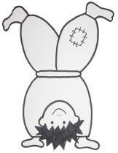
Durch die Aktivität innerhalb einer Gruppe bekommt das Kind Sicherheit, da es nicht ständig im Mittelpunkt und unter Beobachtung steht. Es kann sich so ohne Druck ausprobieren.

In der Regel beginnt das Eltern-Kind-Turnen im TSV Auetal mit etwa einem Jahr. An der Hand einer vertrauten Person sammelt das Kind erste Bewegungserfahrungen in der Turnhalle. Im Alter von 3 bis 4 Jahren erfolgt der Wechsel zum Kleinkinderturnen, ab ca. 5 und 6 Jahren schließt sich das Kinderturnen an. Im Vorschulalter werden alle motorischen Grundfertigkeiten zunehmend optimiert.

Die Übergänge zwischen den drei Gruppen sind fließend und orientieren sich an der individuellen Entwicklung und an den Bedürfnissen der Kinder.

Interesse? Dann schaut einfach vorbei und lasst euer Kind mitturnen!
Eine Voranmeldung ist nicht erforderlich.

Carmen Petersen
1. Vorsitzende

Handball

Rückblick auf die Saison 2017/2018

Die Damen konnten sich wieder gegenüber der Vorsaison verbessern und erreichten in der Regionsklasse den 5. Platz (von 10 Mannschaften).

Die Herren hat es dieser Saison leider erwischt. Sie steigen als Tabellenletzter in die Regionsklasse 1 ab.

Die Platzierungen der übrigen Jugend-Mannschaften waren:

- männlich C 2. Platz (von 7)
- gemischte E 6. Platz (von 8)

In dieser Saison wurde erstmalig der Spielbericht elektronisch erstellt. Durch unsere gute Ausstattung mit zwei Laptops (Spende von Sönke Keßler und Thomas Kruse) waren wir hierfür gut ausgestattet. Da die Laptops über ein WLAN in der Halle eine Verbindung zum Internet haben, können alle Heimspiele in einem Liveticker verfolgt werden.

Während der Sommerpause haben sich die Mannschaften bei Turnieren auf die neue Saison vorbereitet. Viel Spaß bereiteten auch wieder einige Beachhandball-Turniere.

Informationen zur laufenden Saison

Die Damen belegen in der Regionsklasse bei noch neun ausstehenden Spielen den 3. Platz von 10 Mannschaften.

Die Herren kämpfen leider nach ihrem Abstieg in die Regionsklasse 1 auch in dieser Saison wieder um den Abstieg. In den zehn noch folgenden Spielen soll trotzdem versucht werden, den letzten Tabellenplatz zu verlassen.

Auch in dieser Saison wird eine Handball-AG von einer FSJlerin an der Aue-Grundschule durchgeführt ( FSJ = freiwilliges Jahr). In dieser AG spielen fast 20 Jungen und Mädchen regelmäßig Handball. Da auch in den anderen Schulen in unserer Umgebung diese AGs durchgeführt werden, treffen sich alle einmal im Januar zu einem Schulturnier in Eyendorf.

Die Platzierungen der Jugendmannschaften und die Anzahl der ausstehenden Spiele sind zurzeit:

- männlich B Platz 5 von 9 (noch 5 Spiele)
- gemischte D Platz 7 von 8 (noch 5 Spiele)
- gemischte E Platz 5 von 9 (noch 8 Spiele)

Bei den Minis und Superminis trainieren über 20 Mädchen und Jungen eifrig einmal in der Woche und messen sich mit Mannschaften aus anderen Vereinen an mehreren Turniertagen in der Saison. Ein besonderes Turnier war wieder wie in den vergangenen Jahren das Nikolausturnier in unserer Auetalhalle. Bei diesem Turnier trat wieder zur Freude der Teilnehmer der Nikolaus auf und verteilte kleine Geschenke.

Am 1. Juni 2018 hatten ca. 30 Jugendliche viel Spaß beim Bowling in Buchholz. Anschließend wurden die verbrauchten Kalorien mit Pizza wieder aufgefüllt. Der Förderverein ‚Handballfreunde Auetal‘ hatte für die gemeinsame Fahrt einen Bus organisiert und auch einen großen Teil der übrigen Kosten übernommen.

Kurz vor Weihnachten fanden sich ca. 40 Handballer zu dem traditionellen Mixedturnier in der Auetalhalle ein. Vier gemischte Mannschaften aus der Jugend und der Damen- und Herren-Mannschaft sowie einigen Eltern lieferten sich faire, spannende Spiele. Im Anschluss an die Spiele wurden die mitgebrachten Köstlichkeiten in fester und flüssiger Form in geselliger Runde verzehrt.

An dieser Stelle möchte ich allen Jugendtrainern meinen Dank für ihr sehr großes Engagement zum Ausdruck bringen. Insbesondere die Trainer unserer jüngsten Handballer sind stark gefordert, den Tatendrang unserer Hoffnungsträger in die richtigen Bahnen zu leiten. Mein Dank gilt auch den Eltern, die die Jugendlichen zu Auswärtsspielen begleiten.

Beate Keßler-Mencke
Abteilungsleiterin Handball

Sportabzeichen

Das Sportabzeichenjahr startete mit dem Sportabzeichenfrühstück am 18.2.2018. Wie in jedem Jahr haben wir alle Absolventinnen und Absolventen des Deutschen Sportabzeichens 2017 in das Schützenhaus in Toppenstedt eingeladen, um dort in gemütlicher Atmosphäre die erlangten Urkunden offiziell zu überreichen. Insgesamt 80 Teilnehmer nahmen die Einladung an und konnten sich an einem reichlich gedeckten Buffet, zu dem jeder etwas mitbrachte, bedienen.
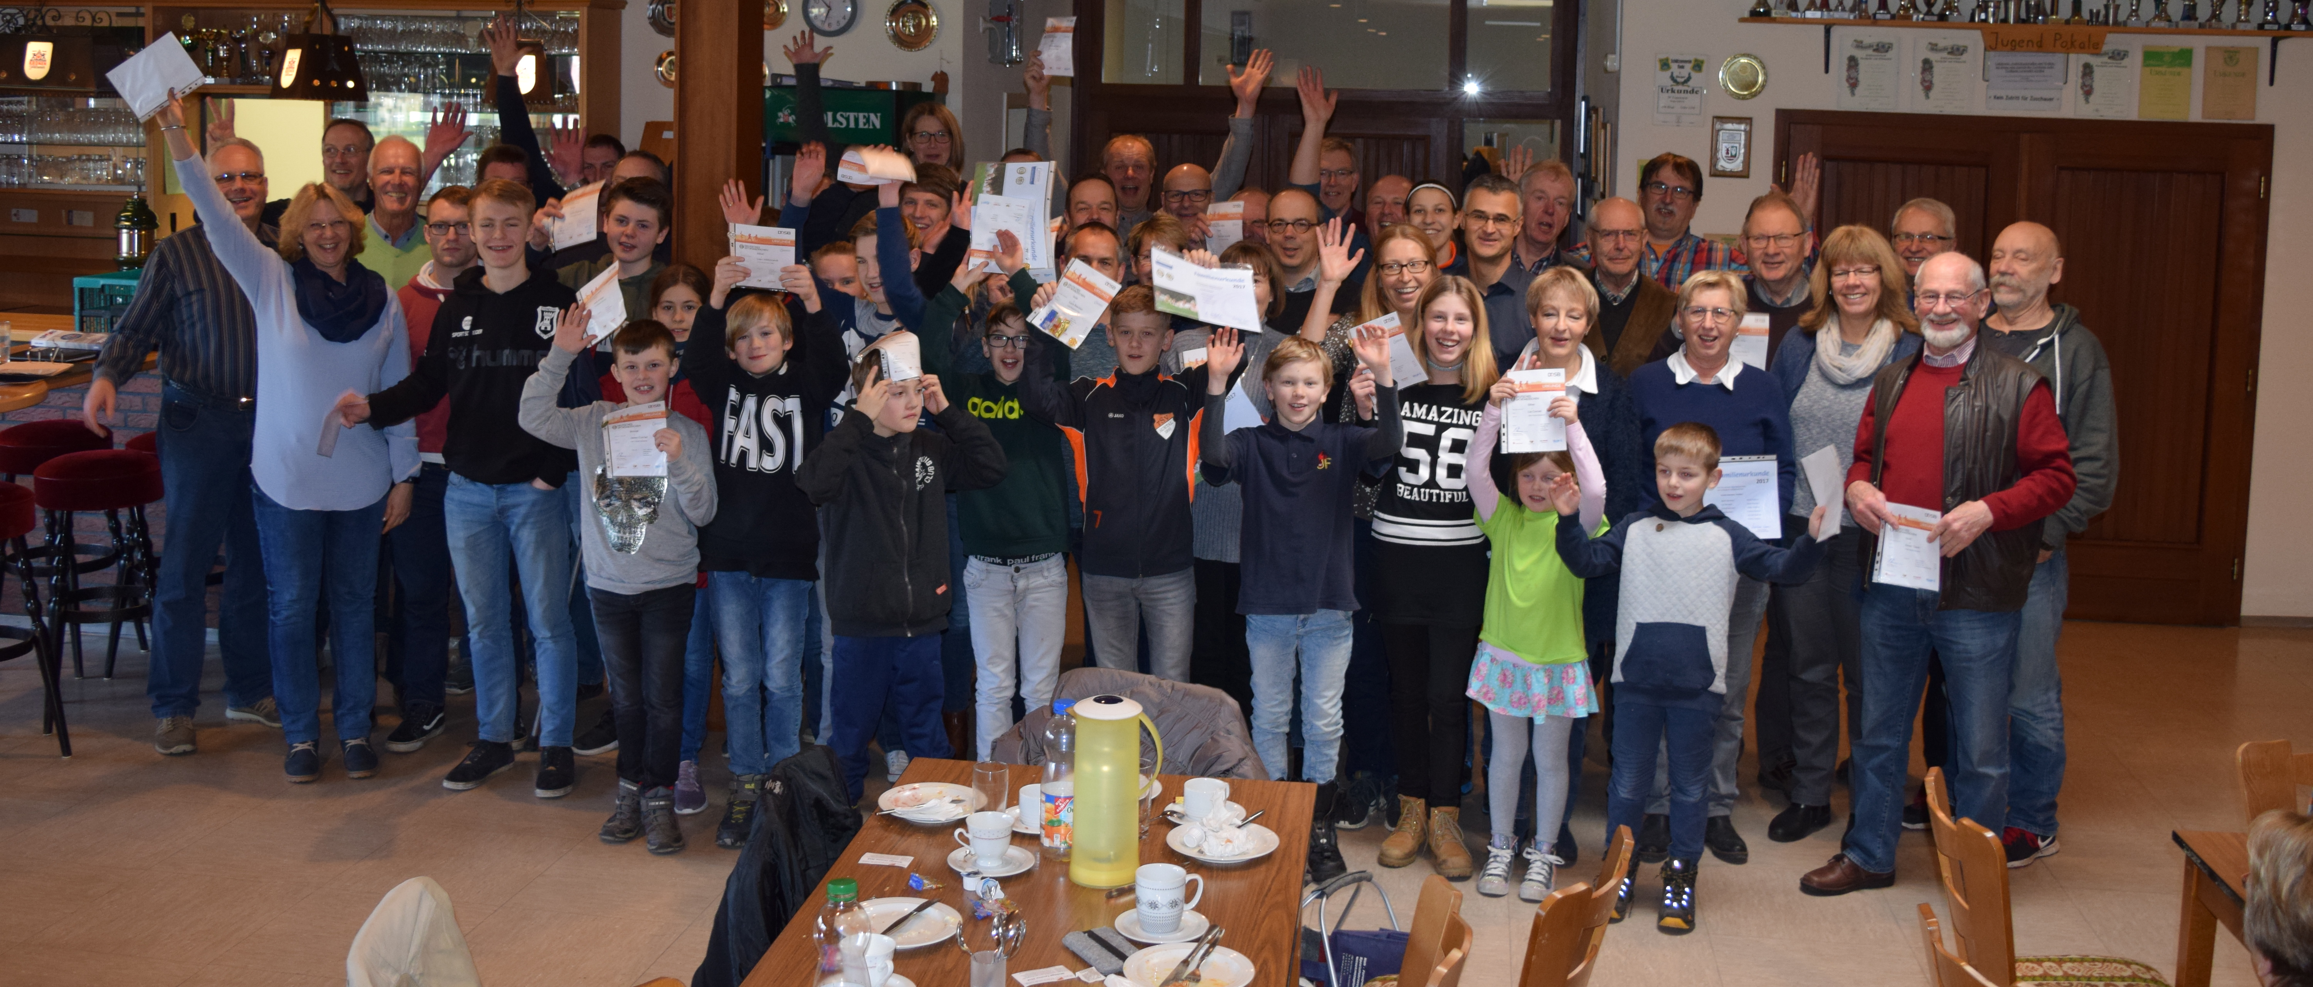

Beim Sportabzeichenprüfertag des KSB am 23.3. wurden wir dann wieder für die in 2017 erreichten Sportabzeichen geehrt. Mit 232 Sportabzeichen waren wir der Verein mit den meisten Sportabzeichen im Landkreis. Auch den Wettbewerb der Jugendsportabzeichen haben wir gewonnen. Bei den Erwachsenen haben wir diesmal den 4. Platz erreicht. Die Aue-Grund-Schule wurde nur von der Grundschule Jesteburg bei der Anzahl der Sportabzeichen übertroffen.

Die Sportabzeichensaison startete dann Ende April. Training war jeweils freitags auf dem Sportplatz an der Auetalhalle in Garstedt. Den Abschluss des regelmäßigen Trainings bildete der Auetal-Oktoberlauf am 14.10.2018. Die Abnahme der letzten Disziplinen erfolgte aber noch kurz vor Jahresende. Dies war wie immer nach individueller Absprache mit den Sportabzeichenprüfern möglich.

Insgesamt sind wir 21 Prüfer und Prüferinnen, davon drei von der Freiwilligen Feuerwehr Wulfsen. Der älteste Prüfer ist bereits 83, der jüngste 19 Jahre alt. Damit dürften wir auch für die Zukunft gut gerüstet sein.

Bei der Abnahme der Disziplinen ist der TSV Auetal e.V. seit Jahren im Landkreis Spitze. Hierbei zahlt sich auch die tolle Zusammenarbeit mit der Aue-Grundschule in Garstedt aus, bei der der TSV Auetal e.V. die Kleinen an die Grundfertigkeiten in den Disziplinen Kraft, Ausdauer, Schnelligkeit und Koordination heranführt. An zwei Tagen im September haben wir mit vielen Helfern das Sportabzeichen von der zweiten bis vierten Klasse abgenommen. Hier noch einmal herzlichen Dank an die Helfer und an Andrea Radünz für die Organisation.

Aber auch die gute Zusammenarbeit mit der Freiwilligen Feuerwehr Wulfsen trägt zu dem Erfolg bei. Hier kommen insbesondere die Jugendfeuerwehrleute zu den Trainingstagen und bringen die Sportabzeichenprüfer gleich mit. Wir haben die Sportabzeichen für den KSB-Wettbewerb, und die Feuerwehr hat sportlich trainierte Leute. Danke dafür.

Im September konnten wir dann endlich die Anlaufbahn für die Sprunggrube in Angriff nehmen und fertigstellen.

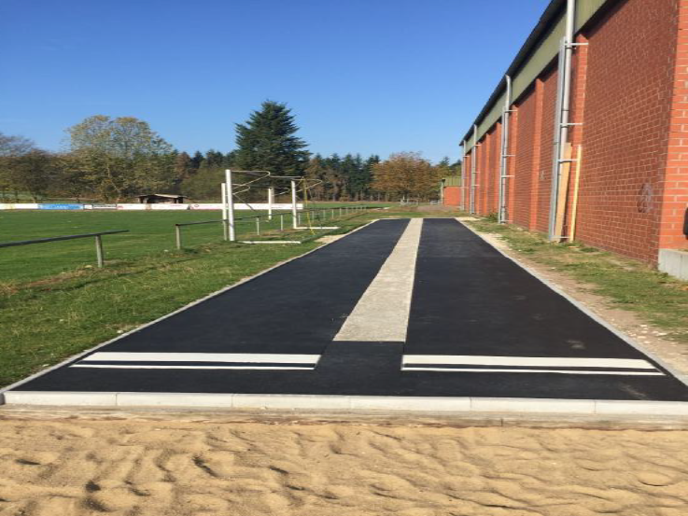

Zum Training und zur Abnahme des Sportabzeichens für 2019 treffen wir uns ab dem 26. April 2019 immer freitags von 17:30 bis 19:00 Uhr auf dem Garstedter Sportplatz.

Für Schwimmen, Nordic-Walking und Fahrradfahren bieten wir wieder separate Termine an. Die Freiwillige Feuerwehr hat bereits wieder begonnen und die ersten Ergebnisse für Ausdauer übermittelt.

Also auf geht‘s, um das Ergebnis von 2018 zu übertreffen. Alle Abteilungen sind aufgerufen mitzumachen.

Hier nun noch ein paar statistische Daten:

 | 2018 | 2017 | 2016 | 2015
begonnene Sportabzeichen | 357 | 356 | 319 | 327
erreichte Sportabzeichen | 232 | 232 | 239 | 237
davon Aue-Grund-Schule | 117 | 111 | 128 | 117
Anteil TSV + Feuerwehr | 115 | 121 | 111 | 120
Jugendliche gesamt | 172 | 162 | 167 | 120
Erwachsene gesamt | 60 | 70 | 72 | 117

Andrew Gödeke
Abteilungsleiter Sportabzeichen

Tischtennis

Die Saison 2017/18 wurde in der Tischtennisabteilung mit fünf am Punktspielbetrieb teilnehmenden Mannschaften bestritten:

Eine Jugendmannschaft (als Spielgemeinschaft mit dem MTV Salzhausen – ungeschlagener Tabellenführer ihrer Staffel), eine Damenmannschaft in der Bezirksliga (3. Tabellenplatz und Kreispokalsieger Damen A), und drei Herrenmannschaften. Die erste Herrenmannschaft schaffte es nach einer eher schwachen Hinrunde, als man mit 3 Pluspunkten Tabellenletzter war, nach guten Leistungen in der Rückrunde als 7. noch die Relegation gegen den Abstieg zu vermeiden. Vergleichbar mit Fußball kann man von einem um ein Tor besseren Torverhältnis sprechen. Die zweite Herrenmannschaft hat mit einer stabilen Besetzung ohne die berufs-, krankheits- und verletzungsbedingten Ausfälle der Vorsaison einen guten 5. Platz in der 1. Kreisklasse Ost erspielt. Die 3.Herrenmannschaft hat sich in der 3. Kreisklasse Ost einen starken 2. Platz gesichert und stieg als 6er-Mannschaft in die 2. Kreisklasse auf.

Zur laufenden Saison gab es im sportlichen Bereich einige Änderungen. Durch die Entscheidung des Hauptvereins, das Tischtennis-Jugendtraining räumlich vom Herrentraining abzugrenzen, konnten wir aufgrund der nicht mehr optimalen Spielmöglichkeiten zusammen mit den Erwachsenen im Übergangsbereich zwischen den beiden Trainingszeiten wichtige Spieler nicht mehr halten.

Unsere Damenmannschaft wird einen neuen Angriff auf den Aufstieg in die Bezirksoberliga starten, die 1. Herrenmannschaft muss sich nicht um den Klassenerhalt sorgen, die 2. Herrenmannschaft hat ohne sportliche Qualifizierung den Aufstieg in die Kreisliga angenommen und wird hoffentlich ebenfalls in der Lage sein, die Klasse zu halten. Die 3. Herrenmannschaft strebt – nun als 6er-Mannschaft – in der 2. Kreisklasse ebenfalls eine gute Platzierung an.

Aus sportlicher Sicht stehen wir weiterhin sehr stabil da, allerdings wird die fehlende Jugendmannschaft eine Rückkehr in den Punktspielbetrieb im Schüler-/Jugendbereich deutlich erschweren.

Die Saison 2018/19 startete aus sportlicher Sicht auf jeden Fall sehr vielversprechend: die Damenmannschaft hat die Hinrunde als Tabellenführer abgeschlossen und in der Rückrunde bereits gegen den Tabellenzweiten gewonnen, so dass ein Aufstieg in die Bezirksoberliga in greifbare Nähe gerückt ist. Die 1. Herrenmannschaft hat nach einer grandiosen Hinrunde, die auf Platz 2 abgeschlossen werden konnte, in der laufenden Saison mit dem Abstieg auf keinen Fall etwas zu tun und wird die Saison wohl im oberen Tabellendrittel abschließen können. Die 2. Mannschaft hat erwartungsgemäß lange gegen den Abstieg gespielt, im neuen Jahr aber bereits mit einigen Erfolgen aufwarten können, so dass ein Saisonabschluss oberhalb der Relegationsplätze durchaus realistisch erscheint. Die 3. Herrenmannschaft steht nach der Hinrunde auf einem tollen 3. Platz in der 2. Kreisklasse und hat noch Fühlung zu den beiden Tabellenführern, so dass hier möglicherweise sogar noch über den Aufstieg in die 1. Kreisklasse nachgedacht werden kann.

Inzwischen hat sich auch die Spielgemeinschaft mit den Herren des MTV Salzhausen sehr gut entwickelt und es findet im Training ein immer regerer Austausch statt. Die aktiven Salzhäuser Spieler sind aus unseren Herrenmannschaften nicht mehr wegzudenken und sind ein echter Gewinn für die Tischtennisgemeinschaft.

Ausblick

Es wird im Frühjahr 2019 wieder eine Aktion für Kinder geben, um diese an den Tischtennissport und den TSV Auetal e.V. heranzuführen. Die Aktion starten wir auch in diesem Jahr wieder gemeinsam mit der Aue-Grundschule und sie bietet uns hoffentlich die Möglichkeit, dann doch in 2019/20 wieder eine Schülermannschaft zu melden.

Wir hoffen, die Tischtennisabteilung auch in der kommenden Saison in den umliegenden Gemeinden, im Landkreis und im Bezirksverband Lüneburg erfolgreich vertreten zu können. Ebenso freuen wir uns aber natürlich auch auf jeden Auetaler, der einmal Lust verspürt, den Tischtennisschläger auch mal unter sportlichen Aspekten in die Hand zu nehmen. Schließlich sind wir doch eine der wenigen Sportarten, die fast überall (egal, ob auf dem Schulhof, im Schwimmbad oder auf der Terrasse) angeboten wird und in jedem Alter betrieben werden kann. Und wahrscheinlich hat nahezu jede/r von Euch schon mal einen Schläger in der Hand gehabt.

In diesem Sinne, wir freuen uns auf Euch.

Frank Schacht
Abteilungsleiter Tischtennis
Trampolin

Zurzeit trainieren wir in zwei Gruppen. Jeden Mittwoch treffen sich unsere Kleinen im Alter von ungefähr vier bis acht Jahren. Im Schnitt machen jede Woche 15-20 Kiddies die Halle unsicher. Neben dem Spielen auf und neben dem Gerät, trainieren wir schon mit unseren Kleinsten die ersten Pflichtübungen.

Dienstags und freitags trifft sich immer die Wettkampfgruppe zum gemeinsamen Training. Ca. 25-30 Kinder und Jugendliche im Alter von 7 bis 17 Jahren kommen zwei Mal die Woche zusammen. In dieser Gruppe hat sich eine ganz tolle Dynamik entwickelt. Kleine und große Turnerinnen und Turner trainieren zusammen, unterstützen sich gegenseitig und haben vor allem jede Menge Spaß.

Das Jahreshighlight für die Trampoliner des TSV Auetal e.V. war definitiv die Anschaffung eines neuen Doppelminitrampolins. Endlich können sich die Aktiven richtig auf Doppelminiwettkämpfe vorbereiten und müssen nicht mehr auf einem fast 30 Jahren alten Gerät trainieren. Ende Februar 2019 findet mit dem neuen Gerät dann auch gleich die nächsten Bezirksmeisterschaften im Doppelminitrampolin bei uns in der Halle statt.

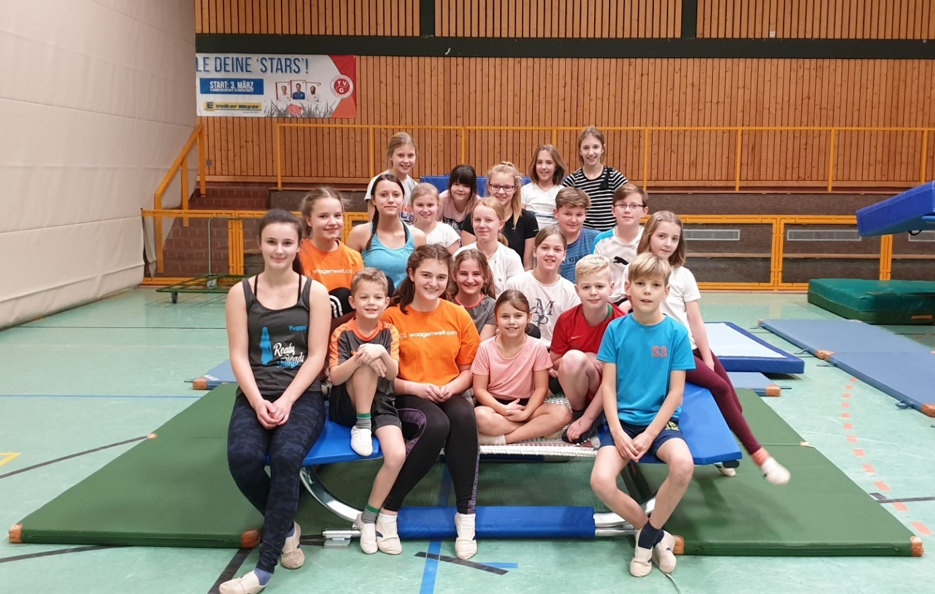

Bereits am 13. Januar begann für die Trampoliner des TSV Auetal e.V. das Wettkampfjahr 2018. Mit neun Aktiven ging es Richtung Osterholz-Scharmbeck für die Doppelminimeisterschaften.
Nach zwei Vorkampfdurchgängen durften fast alle auch ihr vorbereiteten Finaldurchgänge zeigen. Insgesamt wurde der Wettkampf in zwei Klassen eingeteilt: Durchgänge mit und ohne Salto. In der Klasse mit Salto erreichte Isabel in der Altersklasse 2007 und jünger die Goldmedaille. Bei den Älteren durfte sich Yvonne über die Bronzemedaille freuen. Im anderen Wettkampf „ohne Salto“ gingen alle Goldmedaillen an den TSV Auetal. In der jüngsten Klasse teilten sich die Zwillingsschwestern Antonia und Johanna punktgleich den Ersten Platz. Finja durfte sich im Jahrgang 2005/2006 ebenfalls über Gold freuen, dicht gefolgt von Jele auf dem zweiten Platz.
Nach dem obligatorischen McDonalds-Besuch fuhren alle zufrieden mit ihren Leistungen, wieder nach Hause.

Im Juni fuhren wir dann gemeinsam zu den Bezirksmeisterschaften nach Obermarschacht. Bei den Einsteigern waren wir mit 9 Aktiven vertreten. In der Saltoklasse bei den Einsteigern erreichte Jenny die Silbermedaille und Verena durfte sich über Bronze freuen. Im Bezirkswettkampf konnte sich Thies gegen die Mädchen durchsetzen und erturnet sich eine super Silbermedaille.

Nach den Sommerferien fand dann der Bezirkspokalwettkampf bei uns in der Halle statt. Bei diesem Wettkampf haben wie unseren persönlichen Rekord für gemeldete Aktive gebrochen und sind mit insgesamt 29 Aktiven an den Start gegangen.

In dem Einsteigerwettkampf konnte sich Jenny noch weiter steigern und erturnte sich die Goldmedaille, dicht gefolgt von ihrer Schwester Verena. Die nächsten beiden Plätze wurden ebenfalls vom TSV Auetal belegt: Levke freute sich über die Bronzemedaille und Finja über Platz 4. Bei den Jungs im Jahrgang 2007 und jünger holten wir ebenfalls die Goldmedaille. Jonte erturnte sich Platz 1, gefolgt von Michel auf dem 2. Platz Im gleichen Jahrgang holte Elisa sich bei den Mädels die ebenfalls die Goldmedaille, gefolgt von Nicole auf dem 2. Platz. Im Jahrgang 2003/2004 erreichte Jele die Silbermedaille.
Als einziger Teilnehmer vom TSV Auetal ging Thies in der Pokalklasse an den Start. Mal wieder musste er sich gegen zahlreiche Mädels durchsetzen und erturnte sich einen tollen 3. Platz.

In der Bezirksklasse erreichten wir im Jahrgang 2003/2004 wieder die ersten beiden Treppchenplätze. Charlotte errang die Goldmedaille und Yvonne die Silbermedaille. Die nächsten Medaillen des Tages gingen an Isabel, die im Jahrgang 2006/2007 den ersten Platz erreichte und Anna, die die Bronzemedaille bekam. Natürlich durfte die obligatorische Übernachtung nach dem Wettkampf nicht fehlen. Nachdem alle anderen Vereine die Halle dann verlassen hatten, drehten die Kinder nochmal richtig auf. Bis tief in die Nacht sprangen sie auf allen verfügbaren Geräten, es wurde Verstecken gespielt, Pizza gegessen und einfach eine Menger Spaß gehabt.

Im Oktober machten wir dann ein Training der etwas anderen Art. Gemeinsam fuhren wir in das JumpHouse nach Poppenbüttel. Nach einem lauten und intensiven Aufwärmen ging es dann auf die Fläche. 1,5 Stunden wurde alles getestet: Schnitzelgrube, Ninja-Parkour, Dodgeball-Arena, Hochseilgarten und natürlich die Freifläche wurde intensiv genutzt und besprungen.

Am Ende des Jahres stand dann der Synchronwettkampf in Stöckte an. Bei diesem Wettkampf treten die Aktiven immer als Paar an. Auf zwei parallel stehenden Geräten wird zeitgleich eine identische Übung geturnt. Am Wettkampftag konnte der Partner von Isabel leide nicht antreten, so dass wir vor Ort spontan einen neuen suchen mussten. Mit Marie aus Scheeßel fand sie eine gute Partnerin. Obwohl die beiden an diesem Tag zum ersten Mal zusammengeturnt haben, erreicht sie einen super 6. Platz.
In der Wettkampfklasse P3 durften wir uns wieder 3-mal über den 1. Platz freuen. In dem Jahrgang 2007 und älter teilten sich Sarah & Johanna und auch Antonia & Annika die Goldmedaille. Im zweiten Jahrgang 2008 und jünger haben sich Ida & Theresa Gold und das Paar Sylvie & Larissa den 3. Platz erturnt.

Wir freuen uns auf das kommende Trampolinjahr und trainieren fleißig auf die kommenden Wettkämpfe hin.

Auf diesem Weg möchte ich allen Helfern und Unterstützern ein großes Dankeschön aussprechen, ohne die ich mit den Kindern nicht so viel erreichen würde.

Unsere Ergebnisse im Wettkampfjahr 2018

Bezirksmeisterschaften im Doppelminitrampolin am 13.01.2018 in Osterholz-Scharmbeck

„mit Salto“

Jg. 2002 und älter (15 Teilnehmer)
10. Platz Janina Rusche 56,7

Jg. 2005/2006 (7 Teilnehmer)
3. Platz Yvonne Rusche 55,9

Jg. 2007 und jünger (9 Teilnehmer)
1. Platz Isabel Strachau 57,2

„ohne Salto“

Jg. 2005/2006 (7 Teilnehmer)
1. Platz Finja Hennig 58,3
2. Platz Jele Gebel 56,3
7. Platz Alexander Maack 29,0

Jg. 2007 und jünger (13 Teilnehmer)
1. Platz Johanna Stratmann 56,8

1. Platz Antonia Stratmann 56,8
6. Platz Theresa Stratmann 27,9

Bezirksmeisterschaften im Trampolinturnen am 02.06.2018 in Obermarschacht

Einsteigerwettkampf

Salto-Klasse (13 Teilnehmer)
2. Platz Jenny Seemann 23,3
3. Platz Verena Seemann 23,1
5. Platz Levke Witt 22,5

Jg. 2010 und jünger männlich (3 Teilnehmer)
3. Platz Jonte Schüßler 34,9

Jg. 2010 und jünger weiblich (14 Teilnehmer)
2. Platz Sylvie Suhr 20,2
3. Platz Johanna Meins 19,8
4. Platz Elisa Hahn 18,8
8. Platz Nicole Drewitz 11,2

Jg. 2008/2009 weiblich (15 Teilnehmer)
11. Platz Lilli Wischhof 36,3

Bezirksmeisterschaften

Jg. 2008/2009 (11 Teilnehmer)
9. Platz Annika Gaetcke 39,1

Jg. 2006/ 2007 22 Teilnehmer
8. Platz Isabel Strachau 21,9
13. Platz Thea Wehlig 39,9
16. Platz Anna Seemann 38,5

Jg. 2004/2005 (5 Teilnehmer)
2. Platz Thies Backhaus 24,5

Bezirkspokalwettkampf im Trampolinturnen am 08.09.2018 in Garstedt

Einsteigerwettkampf

„Salto Klasse“ (8 Teilnehmer)
1. Platz Jenny Seemann 23,5
2. Platz Verena Seemann 22,3
3. Platz Levke Witt 22,2
4. Finja Hennig 21,2

Jg. 2010 und jünger männlich (4 Teilnehmer)
1. Platz Jonte Schüßler 18,5
2. Platz Michel Lauer 17,3

Jg. 2010 und jünger weiblich (11 Teilnehmer)
1. Platz Elisa Hahn 208
2. Platz Nicole Drewitz 18,9
4. Platz Larissa Frischke 17,6
7. Platz Sylvie Suhr 15,7

Jg. 2008/2009 (10 Teilnehmer)
2. Platz Sarah Suhr 22,8
7. Platz Lilli Wischhof 18,2
8. Platz Yuna Asano 39,3

Jg. 2006/2007 (6 Teilnehmer)
3. Platz Carlotta Strauß 21,5
6. Platz Vinzent Walden 37,4

Jg. 2004/2005 (4 Teilnehmer)
2. Platz Jele Gebel 22,2

Bezirksklasse

Jg.2006/2007 (13 Teilnehmer)
1. Platz Isabel Strachau 23,0
3. Platz Anna Seemann 21,7
7. Platz Luca Bockelmann 20,9
9. Platz Johanna Stratmann 41,3
10. Platz Antonia Stratmann 40,1
11. Platz Thea Wehlig 39,4

Jg. 2008/2009 (13 Teilnehmer)
6. Platz Theresa Stratmann 21,3
7. Platz Ida Paulmann 20,9
8. Platz Annika Gaetcke 20,8

Jg. 2010 und jünger (8 Teilnehmer)
7. Platz Johanna Meins 27,4

Pokalklasse

Jg. 2004/2005
3. Platz Thies Backhaus 22,0

Synchronmeisterschaften im Trampolinturnen am 03.11.2018 in Stöckte

P3-Klasse (6 Paare)

Jg. 2007 und älter
1. Platz Sarah Suhr & Johanna Stratmann 33,9
1. Platz Annika Gaetcke & Antonia Stratmann 33,9
4. Platz Jele Gebel & Antonia Krämer 31,1

Jg. 2008 und jünger (10 Paare)
1. Ida Paulmann & Theresa Stratmann 34,8
3. Platz Sylvie Suhr & Larissa Frischke 34,0
5. Platz Michel Lauer & Phil Greschek 31,9
6. Platz Johanna Meins & Elisa Hahn 31,6
8. Platz Nicole Drewitz & Jonte Schüßler 42,1

P5-Klasse

Jg. 2004 und älter (11 Paare)
4. Platz Levke Witt & Yvonne Rusche 34,8
6. (Marie Schröder) & Isabel Strachau 34,1

Sarah Karberg
Abteilungsleiterin Trampolin

Volleyball

Die TSV Auetal-Volleyballer hatten wieder viel Spaß miteinander.

Unsere Damenmannschaft

trainiert mit Knuth dienstags von 18.30 Uhr bis 20.30 Uhr und freitags von 17.30 Uhr bis 20.00 Uhr in der Auetalhalle und spielt in der Bezirksklasse 4 Bremen/Lüneburg (Frauen). Tatjana Michels hatte ihren Jugendlichen einen Wechsel in die Frauenmannschaft ermöglicht. Sie hat die Jugend 15 Jahre mit vollem Einsatz trainiert und einige junge Talente hervorragend aufgebaut. Hierfür unsere Anerkennung und unseren herzlichen Dank. Die neue Frauenmannschaft setzt sich zusammen aus ehemaligen Bezirksklasse Spielerinnen und der weiblichen Volleyball Jugend. Mit einer Mannschaftsstärke von 14 Spielerinnen sind wir gut aufgestellt. Das hochmotivierte Team hatte sich für die Saison 2018/2019 fleißig vorbereitet um in der Bezirksklasse gut mithalten zu können. Unsere Auetaler Mädels ein Team zwischen 30 und 16 Jahre hat sich gut im oberen Tabellenbereich etabliert und strebt den 2.Tabellenplatz zum Ende der Saison an.

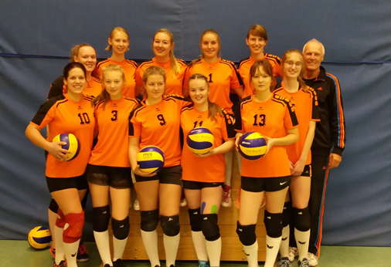

Hinten (v.li.): Tessa Stelling, Pia Bartke, Mona Langenbeck, Miriam Behrens, Lea Müller.
Vorne (v. li.): Nina Purwins, Cora Bartke, Nina Böhringer, Fenja Witt, Nele Bagdons, Franzi Schacht und Knuth Lorenzen. Auf dem Foto fehlen: Esra Sadovic, Julia Weber und Emilie Bartels.

Unsere Herrenmannschaft

Ein tolles Team! Nach dem schönen Sommer und vielen Trainingsabenden auf dem Beachplatz sind wir etwas holprig in die Hallensaison gestartet und haben unser erstes Heimspiel gegen die Heidevolleys und Munster jeweils mit 1:3 verloren. Beim ersten Auswärtsspiel gegen Lüneburg wurde dann ein Pflichtsieg eingefahren. Gegen eine starke Zevener Mannschaft konnten wir auswärts im Tie-Break 2:3 immerhin einen Punkt holen und beim nächsten Heimspiel gegen Winsen mit 3:0 Sätzen sogar drei Punkte erzielen. Doch leider wurden uns diese 4 Punkte aufgrund einer fragwürdigen Entscheidung des amtierenden, übermotivierten Staffelleiters (aus Winsen) aberkannt. Im Januar ging es dann mit einem doppelten Heimsieg los. Lüneburg und Tostedt wurden mit jeweils 3:0 Sätzen vom Platz gefegt. Am darauffolgenden Heimspieltag waren wir etwas ersatzgeschwächt, doch mit der Kernkompetenz der Mannschaft, ein unerschütterlicher Optimismus, konnten wir Stelle dennoch einen Satz abknüpfen. Gegen den Tabellenersten aus Dannenberg (ehemalige Oberliga-Mannschaft) sind wir dann chancenlos aber frech, fröhlich und frei angetreten, haben zwar klar verloren aber super gespielt und Lob und Anerkennung vom Gegner eingeheimst. Derzeit stehen wir auf Platz 8 der Liga und hoffen uns mit den letzten vier noch ausstehenden Spielen noch einen Platz zu verbessern.

Wir trainieren immer freitags von 17:30 Uhr bis 19:30 Uhr.

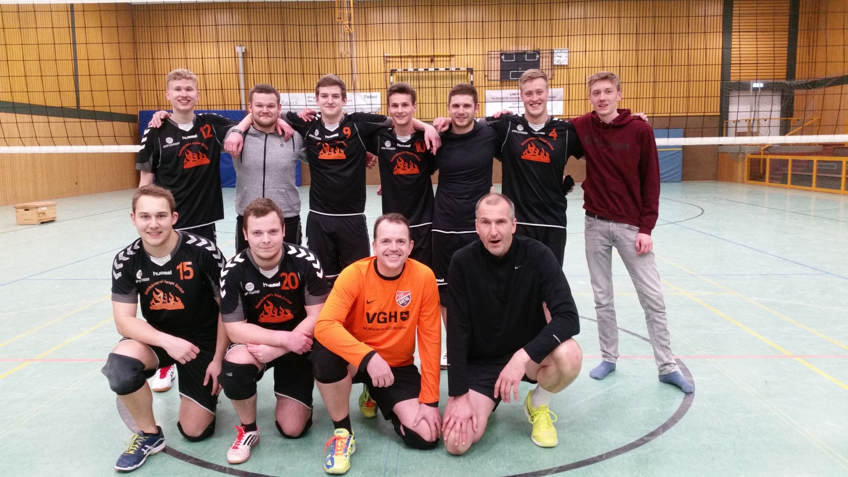

Hinten (v.li.): Joost Horstmann, Peter Solinger, Tim Trieb, Fedor Aschenbrenner, Leif Wollin, Maurice Eggers, Tade Lorenzen
Vorne (v.li.): Tim Meyer, Tim von Osten, Dennis Ammann, Andreas Felsmann
Nicht auf dem Foto: Jakob Horstmann und Marc Langenbeck

Unsere Mixed Mannschaft 1

trainiert mit Gabi dienstags von 18:30 Uhr bis 20:30 Uhr in der Auetalhalle, spielt in der A Liga der Region Hohe Heide und steht zurzeit auf Tabellenplatz 3.

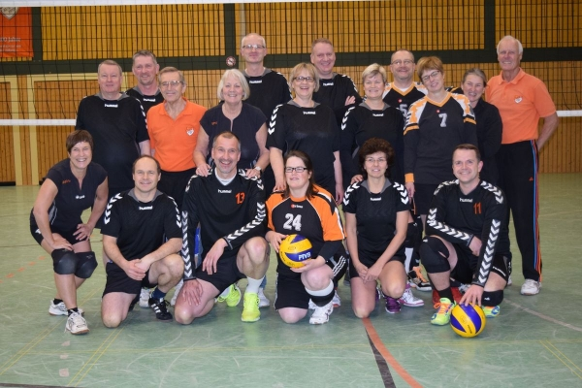

Hinten (v.li.): Calle Bosecke, Uwe Hagelberg, Josip Juric´, Irmi Lorenzen, Torsten Jessen, Heike Bohlmann, Uwe Meier, Taddy Michels, Olli Bachmann, Jana Hadler, Maren Trieb, Knuth Lorenzen
Vorne (v.li.): Marina Köhlbrandt, Christian Meyer, Andreas Felsmann, Diana Ehlen, Gabi Brunotte, Dennis Ammann

Unsere Mixed Mannschaft 2

trainiert mit Knuth dienstags von 18:30 Uhr bis 20:30 Uhr und freitags von 17:30 Uhr bis 20:00 Uhr in der Auetalhalle und spielt mit einer Frauen- und Männerauswahl aus der ehemaligen Frauenmannschaft und einem Teil der Herren Volleyballer in der B-Liga der Region Hohe Heide.

Die 2. Auetaler Mixed Mannschaft strebt wieder den 1.Tabellenplatz an.

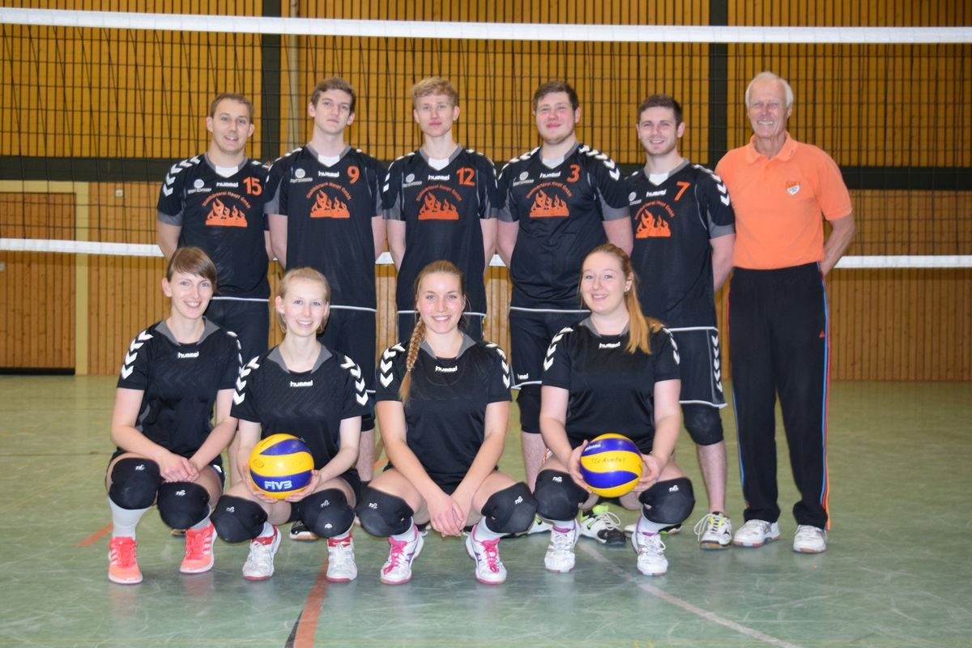

Hinten (v. li.): Tim Meyer, Tim Trieb, Joost Horstmann, Marc Langenbeck, Leif Wollin, Knuth Lorenzen
Vorne (v.li.): Lea Müller, Pia Bartke, Miriam Behrens, Mona Langenbeck

Das Neujahrsturnier der Volley Mixed Mannschaften 1 und 2 vom TSV Auetal e.V. am 4. Januar 2018 in eigener Halle stand unter dem Motto „Wer ist der Meister“.
Auch wenn die Auetal Volley Mixed Mannschaft 2 in der letzten Saison Meister der B-Liga wurde, konnte sie durch eine neue Gruppen-Formierung nicht in die A-Liga aufsteigen und somit auch nicht gegen die Auetal Volley Mixed Mannschaft 1 antreten.

Das Turnier sollte zeigen wer der wahre Meister beider Mannschaften ist. Den 1. und 2. Satz konnte die Mixed Mannschaft 2 überlegen für sich entscheiden. Aber im 3. Satz wurde nicht mehr konsequent weiter gepunktet. Viele eigene Fehler und drucklose Angriffe ließ das Mixed Team 1 zurück ins Spiel kommen und Mixed Mannschaft 1 endschied den 3. und 4. Satz klar für sich. Selbst im T-Break hatte Team 1 anfangs bessere Chancen das Turnier für sich zu gewinnen. Aber dann fand Team 2 wieder zurück ins Spiel und besiegelte mit knallharten Angriffen und stabiler Feldabwehr den Turniersieg für sich.

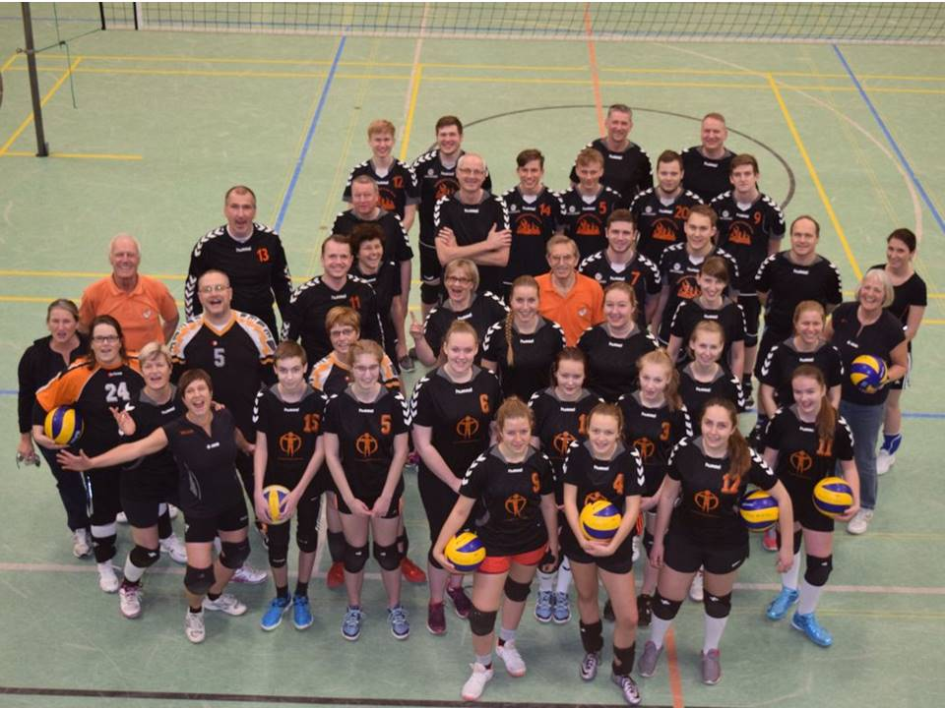

Auch 2018 standen einige tolle Freizeitaktivitäten auf dem Programm

Unsere alljährliche Kohltour, organisiert von Jutta und begleitet von Christian, eine Feld- und Wiesenweg-Boßeltour mit integrierten Spielen führte uns Ende Januar durch die Toppenstedter Gemeinde.

Entwässerungsgräben längs der Boßelstrecke nahmen die Kugeln zeitweise bereitwillig in ihrem kühlen Nass auf. Kurz vor dem Ziel dann leider so hartnäckig, dass eine Kugel verloren blieb und auch mit hilfreicher Smartphone-Beleuchtung nicht wieder ans dunkle Licht der Abenddämmerung gebracht werden konnte.

Die Auswertung der Spiele fand bei leiblichem Wohl im Gasthaus Bleecken statt und hatte zwei neue KTBs (Kohltourbeauftragten) zur Folge. Es sind Ulli und Knuth, die sich über diese große Anerkennung riesig freuten.

Unsere Volleyball-Wochenend-Tour brachte uns im September nach Köln.

Gut gelaunt und bepackt ging die Reise am Winsener Bahnhof los. In Harburg sollten wir unsere reservierten Plätze im ICE einnehmen aber leider hatte die Bundesbahn einen Ersatz ICE geschickt wodurch alle Reservierungen aufgehoben waren. Nach kurzer Zeit jedoch, welch ein Zufall und mit stimmungsreichen Gesängen, haben wir unser Abteil zurückerobert. Wie in jedem Jahr schmeckte Sekt und Bier mit vorbestellten belegten Brötchen und zur Vorbereitung auf den Kölner Dialekt durften wir Kölner Heimatslieder in die deutsche Sprache übersetzen.

Die Zeit verflog und plötzlich standen wir gut genährt und voller Erwartungen am Kölner Bahnhof. Nach dem Einchecken in einem ansprechenden Hotel bekamen wir erste Instruktionen. Köln entdecken und kennenlernen stand auf dem Programm. Eine gut vorbereitete Stadt Rallye sollte uns, in 4 Teams, über 4 Stunden durch die Kölner Gassen leiten und uns mit Eindrücken füllen. Einige Teams füllten sich jedoch lieber nach kurzer Zeit mit anderen Genüssen und sammelten die Eindrücke aus dem Internet. Am späten Nachmittag waren alle Teams mehr oder weniger müde zurück und wir ließen den Tag geruhsam im "Brauhaus zum Mühlenkölsch" ausklingen.

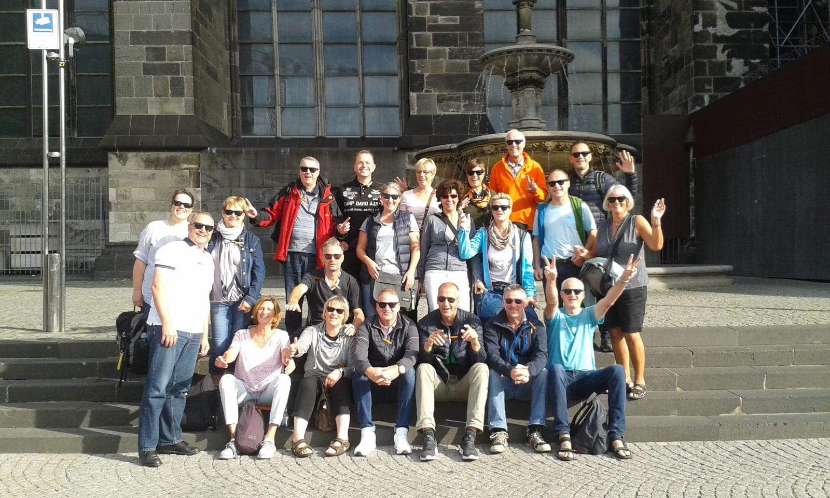

Vor dem Kölner Dom mit Sonne pur.

Samstag ging es zur Dom-Besichtigung mit informativer Führung. Anschließend wanderten wir über die Hohenzollern-Rheinbrücke mit den unzähligen bunten Freundschaftsschlössern zum Turm Köln-Triangel um einen fantastischen Panoramablick über Köln zu genießen. Ein gemeinsamer Schmaus beim "XII Apostel" rundete den zweiten Tag ab.

Highlight des dritten Tages war die Schifffahrt auf dem Rhein. Bei schönstem Sonnenschein ließen wir die Kölner Szenerie von der Wasserseite an uns vorüberziehen. Anschließen noch chillen und schon gings zurück ins Auetal.

Auf der Rückfahrt wurde noch unsere nächste Ausfahrt beschlossen. In 2019 geht es nach Usedom, mal wieder ein Strandwochenende.

Weitere Events waren; Gartenparty bei Irmi und Knuth, Grillen an der Auetal-Halle, Zwiebelkuchenessen und alle übrigen Geburtstagsfeiern der Hobby-Spieler im Clubraum der Auetalhalle.

Knuth Lorenzen
Abteilungsleiter Volleyball

Februar 2019

Impressum

TSV Auetal e.V.
Geschäftsstelle
Bornbachweg 8
21441 Garstedt

